# 、项目前期文件

## 项目概况（或招标文件）

## 中标通知书

## 项目合同

# 工程项目管理文件

## 开工申请

## 开工报告

## 项目方案/计划报审表

## 项目详细组织实施方案 （含方案、进度计划、人员安排等）

## 开工令（监理单位出具）

## 项目经理授权书

## 会议纪要

## 项目周报

# 第三章、项目设计文件

## 一、需求规格说明书

### 1引言

#### 1.1目的

需求分析是介于系统分析和软件设计阶段之间重要桥梁。良好的分析活动有助于避免或尽早剔除错误，清除用户需求的模糊性，歧义性和不一致性，排除不合理的部分，挖掘潜在的用户需求，最终达到准确，一致，完全地刻划用户需求的目标。软件需求规格说明书是需求分析活动的再现，它将是软件设计，实现，测试直至维护的主要基础。对需求分析活动的准确再现将有利于用户和开发人员交流，有利于开发人员的后期开发工作。

本说明书详细概括和描述了新农合系统的功能和性能需求，本资料将用于指导该软件系统的设计和实现；为编制后续各阶段的文档提供基本依据；提供给用户确认或本地化修改的基本文件；作为日后软件确认测试和系统验收之参考依据；作为日后系统维护工作基准文件。

本文档的主要读者为客户、业务或需求分析人员、测试人员、用户文档编写者、项目管理人员。

用户仅需阅读功能需求部分，借以和软件进行对照，以确认软件的功能和使用方法。

#### 1.2项目概述

本次项目建设的绍兴市疾控入托入学预防接证查验服务项目含入托入学查验接种证系统、绍兴市预防接种数据落地接口两部分内容。

#### 1.3参考资料

(1)软件工程 开发方法元模型GB/T 26239-2010

(2)信息技术 软件工程 可复用资产规范 GB/T 25644-2010

(3)软件工程 软件产品质量要求和评价(SQuaRE) SQuaR

#### 1.4术语定义

SQL： 一种用于访问查询数据库的语言

事务流：数据进入模块后可能有多种路径进行处理。

主键：数据库表中的关键域。值互不相同。

外部主键：数据库表中与其他表主键关联的域。

ROLLBACK： 数据库的错误恢复机制。

ATM： Asynchronous Transfer Mode (异步传输模式)。

DD Data Dictionary表示数据字典，是对数据库中某些数据项等信息的描述，也包括本系统中某些预定义的数据项，如卫生医疗机构编码定义、行政区划定义等。

### 2需求概述

#### 2.1需求范围

##### 2.1.1预防接种数据落地

建立行政区划、接种单位、系统账户基础信息与省里已建的省saas系统互联互通，共享共用，形成数据集一体化管理。

##### 2.1.2入学入托查验接种证系统

以实际业务管理为出发点，满足查验管理的要求，通过接口接收方式与“浙江省市共建”数据互通，每晚定时拉取数据，实现查验项目建设目标。

#### 2.2系统用户分析

疾控、接种单位以及学校可支持账号密码登录进入查验系统进行操作。系统使用者为各级疾控中心、接种单位工作人员、学校。

* 各级疾控中心：负责对所在辖区接种单位的查验情况进行统计汇总。
* 接种单位：负责对所在辖区内的学校学生进行查验工作。
* 学校：负责本学校的查验名单收集录入工作，并辅助接种单位完成学生查验催种目标。

#### 2.3业务流程分析

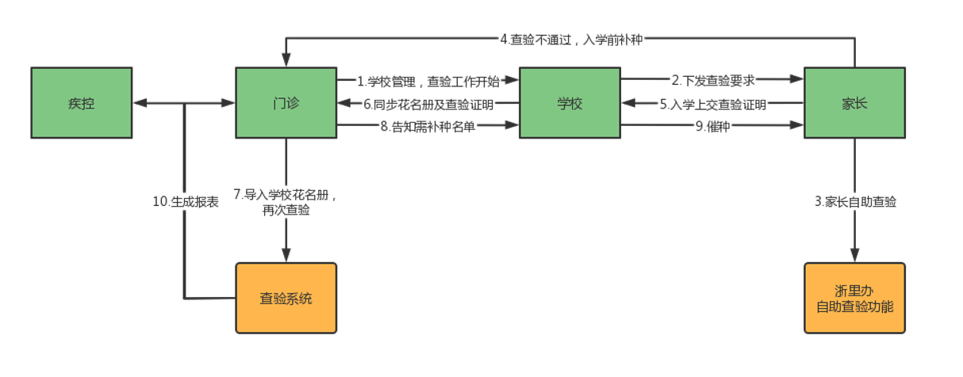

#### 2.4约束与假设

对本系统提出以下限制与约束：

界面友好、操作简单方便；

软件操作的实时性，结果判断正确性，软件运行稳定；

软件系统结构清晰、可扩充、易于移植；

文档齐全。

### 3功能性需求

#### 3.1系统功能框架

系统整体分为学校端和疾控门诊端，均使用账号密码登录

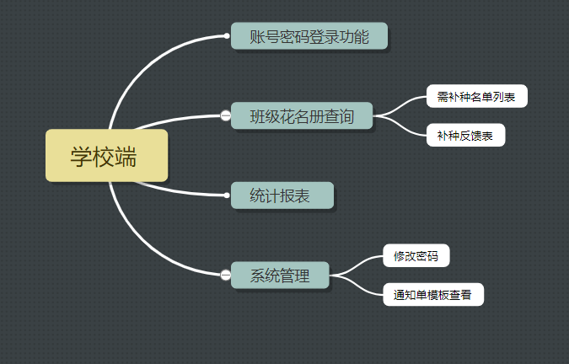

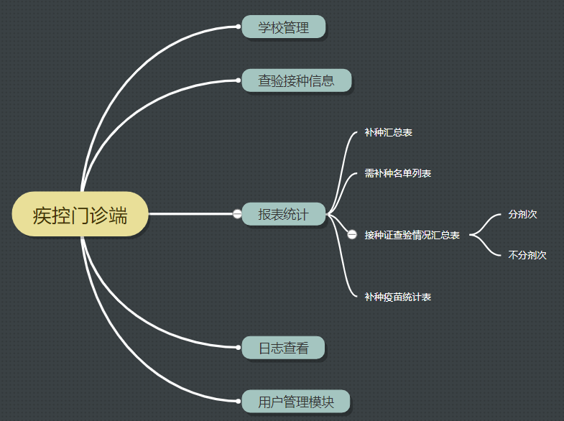

#### 3.2功能需求列表

|  |  |  |  |
| --- | --- | --- | --- |
| **使用对象** | **系统功能模块** | **子模块** | **系统特性描述** |
| 学校 | 班级花名册查询 | / | 支持对采集的幼儿、学生信息进行查询操作。 |
| 统计报表 | / | 对该校的学生疫苗补种反馈和需补种统计报表进行查询。 |
| 门诊以及疾控 | 学校管理 | / | 进行学校基本信息管理 |
| 信息查验 | / | 对采集的受种者信息进行查询，支持打印查验证明以及补种通知单 |
| 查询统计 | 查验接种信息 | 受种者查验信息结果查看 |
| 补种汇总表 | 支持统计所属辖区内的受种者补种情况 |
| 需补种情况表 | 支持统计当前受种者需补种疫苗的情况 |
| 补种情况反馈表 | 支持统计当前时间点所有需补种的人 |
| 接种证查验汇总表 | 支持统计所属辖区内的受种者补种情况 |
| 补种疫苗统计表 | 支持统计所在辖区内各疫苗需补种剂次数、补种剂次数和补种率情况 |
| 系统日志查看 | 支持记录该系统的疾控、接种门诊以及学校的操作日志 |

#### 3.3具体功能描述

##### 3.3.1学校端-班级花名册查询

**功能描述：**支持对已添加或导入成功的学生进行查询、导出、打印补种和补证通知单。

**查询条件：**学年、轮次、年级、班级、是否种全、查验状态、儿童姓名、身份证件号码、受种者编码。

学年：必选项，当前年份往前推8年，往后推一年，比如今年是2023年，则学年下拉框为2015年-2024年，共十年，默认为当前年份

轮次：必选项，下拉框单选，春季/秋季。

年级：非必选项，下拉框单选，根据学校类型返回

幼托机构：幼儿园托班/幼儿园小班/幼儿园中班/幼儿园大班

小学：一年级/二年级/三年级/四年级/五年级/六年级

班级：非必选项，下拉框。

是否种全：非必选项，下拉单选，全部/是/否，默认全部。 选否的时候出现第二个下拉框，“需补种/无需补种”

查验状态：非必选项，下拉单选，全部/已种全/未种全需补种/未种全无需补种/无接种证，默认全部，无接种证也否统计到报表里

儿童姓名：非必选项，输入框。

身份证件号码：非必选项，输入框。

受种者编码：非必选项，输入框。

**查询结果：**查验状态（首次状态，展示的文字为：已种全/未种全需补种/未种全无需补种/无接种证。）无接种证的时候就是展示无接种证，固定首次查验状态和首次查验时间不变，匹配之后转为有接种证人员、是否种全（实时状态，展示的文字为：是；否-需补种；否-无需补种）、学校名称、学年、轮次、所在年级、所在班级、受种者编码、手机号码、儿童姓名、性别、出生日期、是否有接种证、儿童条码、户籍类型、查验日期、卡介苗1、乙肝疫苗1-3、脊灰疫苗1-4、百白破疫苗1-4、白破疫苗1、麻腮风疫苗1-2、流脑疫苗（A群流脑疫苗1-2，A＋C群流脑疫苗1-2）、乙脑疫苗1-2、甲肝灭活疫苗1-2、*水痘疫苗1-2。

参考界面如下(展示字段还是以查询结果为准，此图可以参看样式：补种完成的使用蓝色对勾，目前只考虑首次查验下需补种的针次即可)：

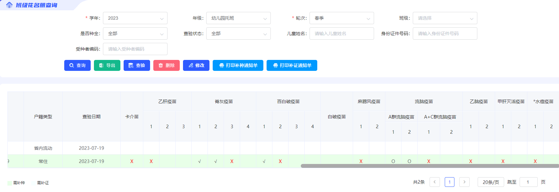

**功能按钮和描述：**查询、Excel导出、打印补种通知单（支持批量直接打印），打印补证通知单（支持批量直接打印）。

使用颜色区分需补种和无接种证，需补种(#e8ffe8),需补证(#f7ffff)

**列表项展示要求：**支持分页，展示20条。

**备注：受种者补种完成后用蓝色勾标识，以区分正常完成接种的疫苗，该规则适用所有相关报表。**

##### 3.3.2学校端-需补种名单列表

**功能描述：**统计当前时间点所有需补种的人的补种疫苗情况，不包括水痘，支持导出以及打印。

**查询条件：**学年，轮次，年级，班级

学年：必选项，当前年份往前推8年，往后推一年，比如今年是2023年，则学年下拉框为2015年-2024年，共十年，默认为当前年份

轮次：必选项，下拉框单选，春季/秋季。

年级：非必选项，下拉框单选，根据学校类型返回

幼托机构：幼儿园托班/幼儿园小班/幼儿园中班/幼儿园大班

小学：一年级/二年级/三年级/四年级/五年级/六年级

班级：非必选项，下拉菜单，根据年级返回。

**列表项展示要求：**支持分页，展示20条。

**查询结果：**序号，年级，班级，儿童姓名，出生日期，补种疫苗名称，手机号码。参考图如下：

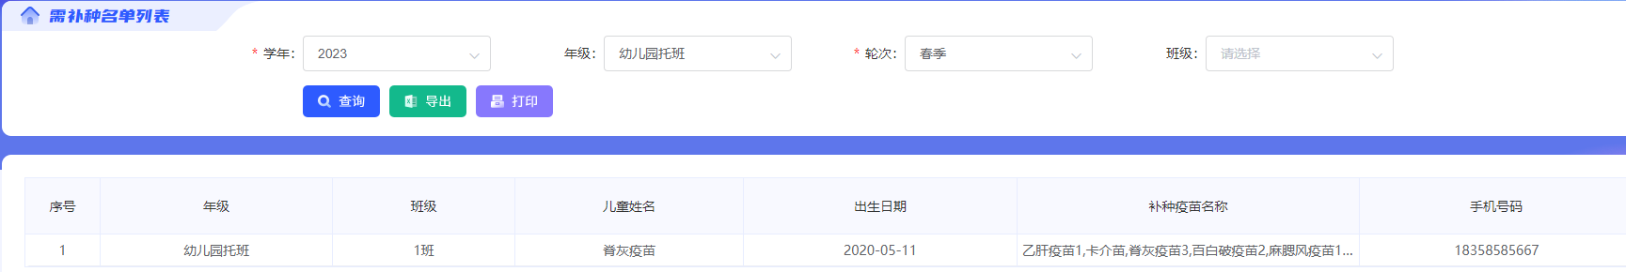

##### 3.2.3学校端-补种反馈表

**功能描述：**学校统计当前时间点所有需补种的人的补种汇总情况，只统计需补种且已经补种的人，不包括水痘疫苗，支持导出以及打印。

**查询条件：**学年、轮次、班级，年级

学年：必选项，当前年份往前推8年，往后推一年，比如今年是2023年，则学年下拉框为2015年-2024年，共十年，默认为当前年份

轮次：必选项，下拉框单选，春季/秋季。

年级：非必选项，下拉框单选，根据学校类型返回

幼托机构：幼儿园托班/幼儿园小班/幼儿园中班/幼儿园大班

小学：一年级/二年级/三年级/四年级/五年级/六年级

班级：非必选项，下拉菜单，根据年级返回。

**列表项展示要求：**支持分页，展示20条。

**查询结果：**序号，年级，班级，儿童姓名，出生日期，补种疫苗名称，补种时间，是否种全。参考图如下：

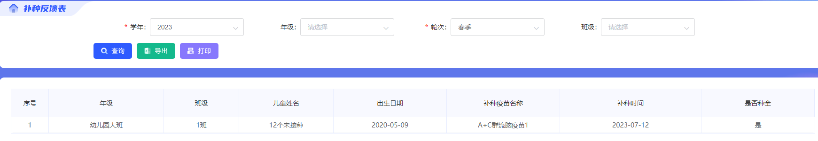

##### 3.2.4疾控门诊端-学校管理

**功能描述：**支持对学校进行查询和导出基本信息.

**查询条件：**选择地区（默认本接种单位）、学校类型（幼托机构/小学）、学校编码、学校名称。

选择地区：必填项，树形结构，如果为疾控用户，默认所属，可选择下级；如果为接种门诊用户，默认为当前登录接种门诊用户，不可选择；

学校类型：非必选项，下拉单选，幼托机构/小学。

学校编码：非必填项，文本框，支持模糊查询，。

学校名称：非必填项，文本框，支持模糊查询，。

**查询结果：**操作列（账号分配）、学校编码、学校名称、地区编码、地区名称、所属接种单位编码、接种单位名称。

|  |  |  |  |  |  |  |  |
| --- | --- | --- | --- | --- | --- | --- | --- |
| **操作列** | **学校编码** | **学校名称** | **学校类型** | **地区编码** | **地区名称** | **所属接种单位编码** | **接种单位名称** |
| 账号分配 |  |  |  |  |  |  |  |

**功能按钮：**查询、Excel导出，账号分配

**账号分配（只保留账号，不给新增和重置密码功能）：**学校端不支持多人同时登录，但是支持分配多个账号进行操作，展示分配的账号

**列表项展示要求：**支持分页，展示20条。

##### 3.3.5疾控门诊端-查验接种信息（同学校端班级花名册查询功能）

**功能描述：**支持对已添加或导入成功的学生进行查询、导出、打印补种和补证通知单。

**查询条件：**选择地区、学校类型、学校名称、学年、轮次、年级、班级、是否种全、查验状态、儿童姓名、身份证件号码、受种者编码。

选择地区：必填项，树形结构，如果为疾控用户，默认所属，可选择下级；如果为接种门诊用户，默认为当前登录接种门诊用户，不可选择；

学校类型：非必选项，下拉单选，幼托机构/小学。

学校名称：必选项，根据地区和学校类型返回的下拉框，可搜索。

学年：必选项，当前年份往前推8年，往后推一年，比如今年是2023年，则学年下拉框为2015年-2024年，共十年，默认为当前年份

轮次：必选项，下拉框单选，春季/秋季。

年级：非必选项，下拉框单选，根据学校类型返回

幼托机构：幼儿园托班/幼儿园小班/幼儿园中班/幼儿园大班

小学：一年级/二年级/三年级/四年级/五年级/六年级

班级：非必选项，下拉框。

是否种全：非必选项，下拉单选，全部/是/否，默认全部。选否的时候出现第二个下拉框，“需补种/无需补种”

查验状态：非必选项，下拉单选，全部/已种全/未种全需补种/未种全无需补种/无接种证，默认全部。

儿童姓名：非必选项，输入框。

身份证件号码：非必选项，输入框。

受种者编码：非必选项，输入框。

**查询结果：**查验状态（首次状态， 展示的文字为：已种全/未种全需补种/未种全无需补种/无接种证。）无接种证的时候就是展示无接种证，固定首次查验状态和首次查验时间不变，匹配之后转为有接种证人员、是否种全（实时状态，展示的文字为：是；否-需补种；否-无需补种）、学校名称、学年、轮次、所在年级、所在班级、受种者编码、手机号码、儿童姓名、性别、出生日期、是否有接种证、儿童条码、户籍类型、查验日期、卡介苗1、乙肝疫苗1-3、脊灰疫苗1-4、百白破疫苗1-4、白破疫苗1、麻腮风疫苗1-2、流脑疫苗（A群流脑疫苗1-2，A＋C群流脑疫苗1-2）、乙脑疫苗1-2、甲肝灭活疫苗1-2、*水痘疫苗1-2。

**功能按钮和描述：**查询、打印补种通知单（支持批量直接打印），打印补证通知单（支持批量直接打印），打印查验证明（支持批量直接打印）。

**列表项展示要求：**支持分页，展示20条。

**备注：**受种者补种完成后用蓝色勾标识，以区分正常完成接种的疫苗，该规则适用所有相关报表。该功能接种单位和疾控均能看到，疾控可选地区树形控件，最小到接种单位；同时每天晚上定时全量更新查验结果。未匹配到的个案每日定时以身份证号从省saas系统中定时更新数据，匹配到个案后按照查验规则更新数据（查验状态同步更新），对于这部分个案首次查验时间为匹配到省saas系统的数据为时间节点。同学校端无接种证的定时查验功能。

##### 3.3.6门诊端-补种汇总表

**功能描述：**支持门诊单位按区域、接种门诊以及学校统计补种汇总情况，支持导出。

**查询条件：**选择地区，学校类型，学校名称，学年，轮次，年级，班级。

选择地区：必填项，树形结构，如果为疾控用户，默认所属，可选择下级；如果为接种门诊用户，默认为当前登录接种门诊用户，不可选择；

轮次：必选项，下拉框单选，春季/秋季。

学校类型：非必选项，下拉单选，幼托机构/小学。

学校名称：根据地区和学校类型返回，非必选项，下拉单选，可搜索

学年：必选项，当前年份往前推8年，往后推一年，比如今年是2023年，则学年下拉框为2015年-2024年，共十年，默认为当前年份

年级：非必选项，下拉框单选，根据学校类型返回

幼托机构：幼儿园托班/幼儿园小班/幼儿园中班/幼儿园大班

小学：一年级/二年级/三年级/四年级/五年级/六年级

班级：非必选项，根据学校名称和年级返回的下拉框。

**列表项展示要求：**最后一行带合计项

**查询结果：**名称/单位名称（当不选学校名称时展示的是“单位名称”-学校班级名称带年级的班级名称，否则展示“名称”-地区下单位名称如图所示），应查验人数，实查验人数，无证人数，补接种证人数，需补种疫苗人数，完成全程补种人数，各个疫苗的应补种剂次和补种剂次（卡介苗、乙肝疫苗、脊灰疫苗、百白破疫苗、白破疫苗、麻腮风疫苗、流脑疫苗（A群流脑疫苗，A＋C群流脑疫苗）、乙脑疫苗、甲肝灭活疫苗、*水痘疫苗）

当不选学校名称时展示的时列表添加备注：应查验幼托（学校）数XX个 实查验幼托（学校）数XX个

1. 应查验人数：所有儿童数。
2. 实查验人数：已查验的儿童数。
3. 无证人数：首次获取查验结果时，未匹配到的人数。（改为匹配到档案的都是有证，没匹配到的都是无证）
4. 补接种证人数：首次查验未匹配，后来再次查验能获取查验结果的个案均统计为已补证人数。已补证人数之前是之前是未匹配的，现在匹配上了的人。
5. 需补种疫苗人数：首次获取查验结果时，查验状态为未种全需补种状态的人数未按免疫程序接种的人数。
6. 完成全程补种人数：首次获取查验结果时，未按免疫程序接种，后续更新已按免疫程序接种的人数。（首次获取查验结果时，查验状态为未种全需补种状态，后续更新为已种全的人数）
7. 某个疫苗种类的应补种剂次：首次获取查验结果时，未接种需补种该疫苗的剂次数，即该疫苗显示为X的剂次数，如果该疫苗有多剂次的，需要加起来。
8. 某个疫苗种类的补种剂次：首次从获取查验结果时，未接种需补种该疫苗，即该疫苗显示为X，后续更新已接种的剂次数，如果该疫苗有多剂次的，需要加起来

参考图如下：

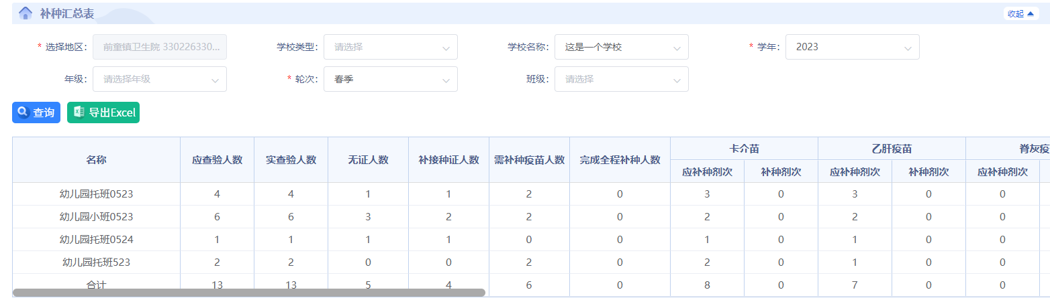

查询条件选了学校名称

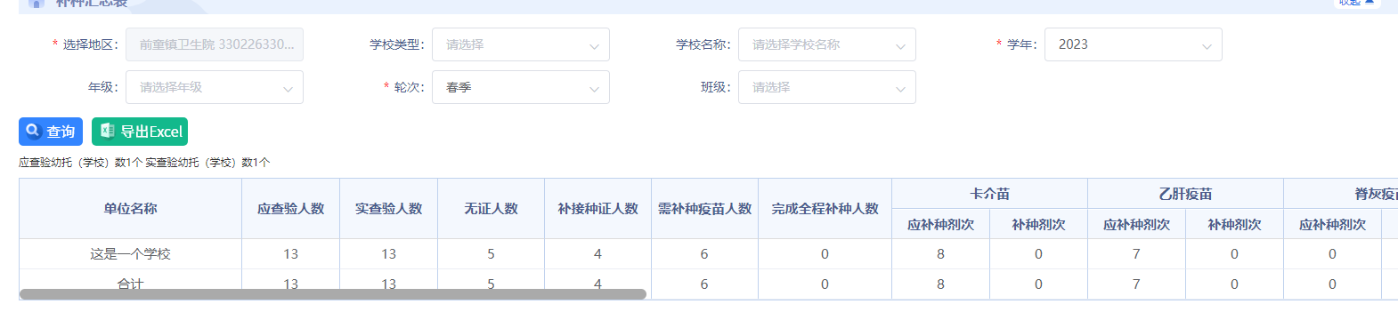

查询条件不选学校名称

##### 3.3.7疾控端-补种汇总表

**功能描述：**支持疾控单位按区域、接种门诊以及学校统计补种汇总情况，支持导出。

**查询条件：**选择地区，学校类型，学年，轮次，学校名称，年级，班级

选择地区：必填项，树形结构，如果为疾控用户，默认所属，可选择下级；如果为接种门诊用户，默认为当前登录接种门诊用户，不可选择；

学校类型：非必选项，下拉单选，幼托机构/小学。

学年：必选项，当前年份往前推8年，往后推一年，比如今年是2023年，则学年下拉框为2015年-2024年，共十年，默认为当前年份

轮次：必选项，下拉框单选，春季/秋季。

学校名称：根据地区和学校类型返回，非必选项，下拉单选，可搜索

年级：非必选项，下拉框单选，根据学校类型返回

幼托机构：幼儿园托班/幼儿园小班/幼儿园中班/幼儿园大班

小学：一年级/二年级/三年级/四年级/五年级/六年级

班级：非必选项，下拉菜单，根据年级返回。

**查询结果：**单位名称（详见下面第一条解释），应查验幼托、学校数，实查验幼托、学校数，应查验人数，实查验人数，无证人数，补接种证人数，需补种疫苗人数，完成全程补种人数，各个疫苗的应补种剂次和补种剂次（卡介苗、乙肝疫苗、脊灰疫苗、百白破疫苗、白破疫苗、麻腮风疫苗、流脑疫苗（A群流脑疫苗，A＋C群流脑疫苗）、乙脑疫苗、甲肝灭活疫苗、*水痘疫苗）

1. **单位名称/名称：**当选择省/市/区/街道/门诊，对应查到的单位名称级别为市/区/街道/门诊/学校；

当选择门诊，单位名称下返回的为学校名称；

只有地区选择门诊的时候，学校名称才给返回

当选择学校名称，单位名称改为名称，名称展示年级+班级（和门诊端的补种汇总表一个效果），不选择学校名称就清空年级和班级。

只有选择学校名称的时候，下面返回的title是“名称”，其它都是单位名称

1. 应查验幼托、学校数：在选定条件情况下有添加过1名以上学生的学校数，为0点不显示单位。
2. 实查验幼托、学校数：已查验的学校数
3. 应查验人数：所有儿童数。
4. 实查验人数：已查验的儿童数。
5. 无证人数：首次获取查验结果时，未匹配到的人数。（改为匹配到档案的都是有证，没匹配到的都是无证）
6. 补接种证人数：首次查验未匹配，后来再次查验能获取查验结果的个案均统计为已补证人数。已补证人数之前是之前是未匹配的，现在匹配上了的人。
7. 需补种疫苗人数：首次获取查验结果时，查验状态为未种全需补种状态的人数未按免疫程序接种的人数。
8. 完成全程补种人数：首次获取查验结果时，未按免疫程序接种，后续更新已按免疫程序接种的人数。（首次获取查验结果时，查验状态为未种全需补种状态，后续更新为已种全的人数）
9. 某个疫苗种类的应补种剂次：首次获取查验结果时，未接种需补种该疫苗的剂次数，即该疫苗显示为X的剂次数，如果该疫苗有多剂次的，需要加起来。
10. 某个疫苗种类的补种剂次：首次从获取查验结果时，未接种需补种该疫苗，即该疫苗显示为X，后续更新已接种的剂次数，如果该疫苗有多剂次的，需要加起来

##### 3.3.8疾控们诊端-需补种名单列表

**功能描述：**支持按区域、接种门诊以及学校统计补种汇总情况，支持导出。

该功能接种单位和疾控均能看到。

**查询条件：**选择地区，学校类型，学校名称，学年，轮次，年级，班级

选择地区：必填项，树形结构，如果为疾控用户，默认所属，可选择下级；如果为接种门诊用户，默认为当前登录接种门诊用户，不可选择；

学校类型：非必选项，下拉单选，幼托机构/小学。

学校名称：根据地区和学校类型返回，非必选项，下拉单选，可搜索

学年：必选项，当前年份往前推8年，往后推一年，比如今年是2023年，则学年下拉框为2015年-2024年，共十年，默认为当前年份

轮次：必选项，下拉框单选，春季/秋季。

年级：非必选项，下拉框单选，根据学校类型返回

幼托机构：幼儿园托班/幼儿园小班/幼儿园中班/幼儿园大班

小学：一年级/二年级/三年级/四年级/五年级/六年级

班级：非必选项，根据学校名称和年级返回的下拉框。

**列表项展示要求：**支持分页，展示20条。

**查询结果：**序号，学校，年级，班级，儿童姓名，出生日期，补种疫苗名称，手机号码。参考图如下：

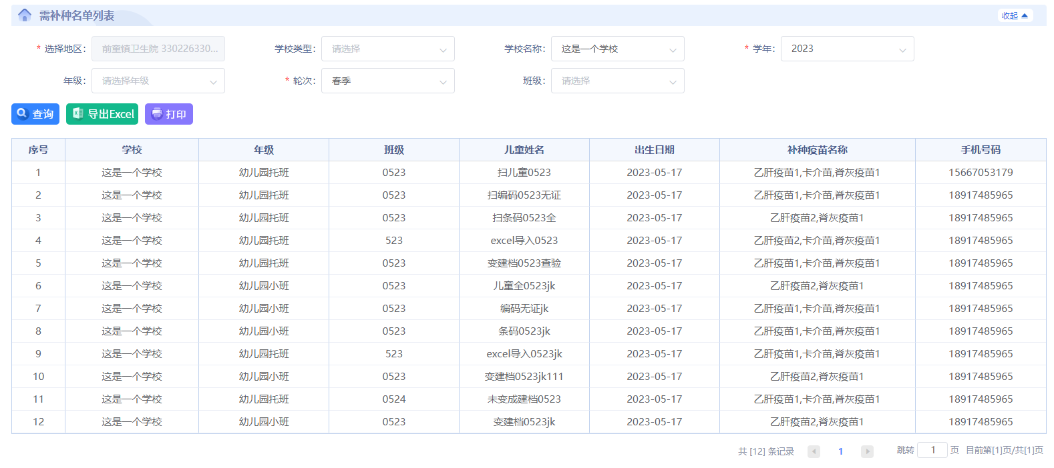

##### 3.3.9门诊端-补种情况反馈表(仅门诊接种单位)

**功能描述：**按照接种单位下面的学校统计补种汇总情况，只统计需补种且已补种的，不包括水痘疫苗，支持导出。

**查询条件：**选择地区、学校类型、学校名称、学年、轮次、年级、班级名称

选择地区：默认为当前登录接种门诊用户，不可选择；

学校类型：非必选项，下拉单选，幼托机构/小学。

学校名称：根据地区和学校类型返回，非必选项，下拉单选，可搜索

学年：必选项，当前年份往前推8年，往后推一年，比如今年是2023年，则学年下拉框为2015年-2024年，共十年，默认为当前年份

轮次：必选项，下拉框单选，春季/秋季。

年级：非必选项，下拉框单选，根据学校类型返回

幼托机构：幼儿园托班/幼儿园小班/幼儿园中班/幼儿园大班

小学：一年级/二年级/三年级/四年级/五年级/六年级

班级名称：非必选项，下拉菜单，根据学校名称和年级返回

**列表项展示要求：**支持分页，展示20条。

**查询结果：**序号，学校，年级，班级，儿童姓名，出生日期，补种疫苗名称，补种时间，是否种全。参考图如下：最后一列的是否种全返回有三种类型：是；否-需补种；否-无需补种

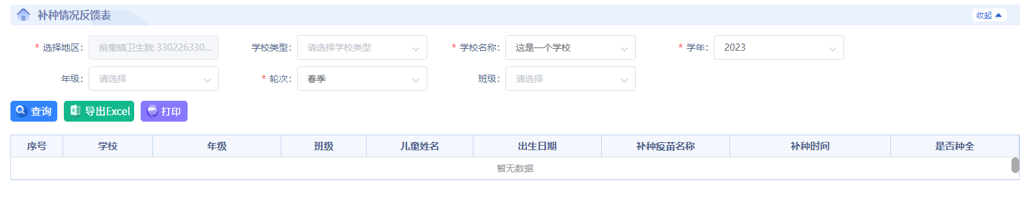

##### 3.3.10疾控门诊端-接种证查验情况汇总表（不分剂次)

**功能描述：**支持按区域、接种门诊以及学校统计不分剂次的补种汇总情况，支持导出。

**查询条件：**选择地区，学校类型，学年，轮次

选择地区：必填项，树形结构，如果为疾控用户，默认所属，可选择下级；如果为接种门诊用户，默认为当前登录接种门诊用户，不可选择；

学校类型：非必选项，下拉单选，幼托机构/小学。

学年：必选项，当前年份往前推8年，往后推一年，比如今年是2023年，则学年下拉框为2015年-2024年，共十年，默认为当前年份

轮次：必选项，下拉框单选，春季/秋季。

**查询结果：**报告单位(当选择接种门诊的时候，列表内展示的是学校名称，，应查验数、查验数显示为1。)，托幼机构小学（应查验数，查验数）、入托入学人数，查验人数，持接种证人数，补接种证人数，完成全程接种人数，需补种疫苗人数，完成全程补种人数，各个疫苗的应补种剂次和补种剂次数（卡介苗、乙肝疫苗、脊灰疫苗、百白破疫苗、白破疫苗、~~麻疹类~~麻腮风疫苗、流脑疫苗（A群流脑疫苗，A＋C群流脑疫苗）、乙脑疫苗、~~甲肝疫苗~~甲肝灭活疫苗）

**查询要求：**最后一行展示合计

1. 报告单位：选择地区的下一级别。当选择接种门诊的时候，列表内展示的是学校名称，，应查验数、查验数显示为1。
2. 托幼机构小学应查验数：在选定条件情况下有添加过1名以上学生的学校数，为0点不显示单位。
3. 托幼机构小学查验数：已查验的学校数
4. 入托入学人数：所有儿童数。
5. 查验人数：已查验的儿童数。
6. 持接种证证人数：首次获取查验结果时，所有匹配上的有查验结果的人
7. 补接种证人数：首次获取查验结果时未匹配，后来再次查验能获取查验结果的个案均统计为已补证人数。已补证人数之前是之前是未匹配的，现在匹配上了的人。
8. 完成全程接种人数：首次获取查验结果时，按照免疫程序完成全程接种的人数

查验状态为已种全的受种者状态人数（改为排除禁忌、已患、未到接种时间的无需接种受种者）

而且查验人数=应查验人数=全程接种人数+需补种疫苗人数+无接种证人数+未种全无需补种人数。

1. 需补种疫苗人数：首次获取查验结果时，查验状态为未种全需补种状态的人数未按免疫程序接种的人数
2. 完成全程补种人数：首次获取查验结果时，未按免疫程序接种，未种全需补种后续更新已按免疫程序接种的人数。即查验状态为未种全需补种状态，后续更新为已种全的人数
3. 某个疫苗种类的应补种剂次次数：首次获取查验结果时，未接种需补种该疫苗的剂次数，即该疫苗显示为X的剂次数，如果该疫苗有多剂次的，需要加起来。
4. 某个疫苗种类的补种剂次：首次从获取查验结果时，未接种需补种该疫苗，即该疫苗显示为X的剂次数，后续更新已接种的剂次数，如果该疫苗有多剂次的，需要加起来

参考图如下：

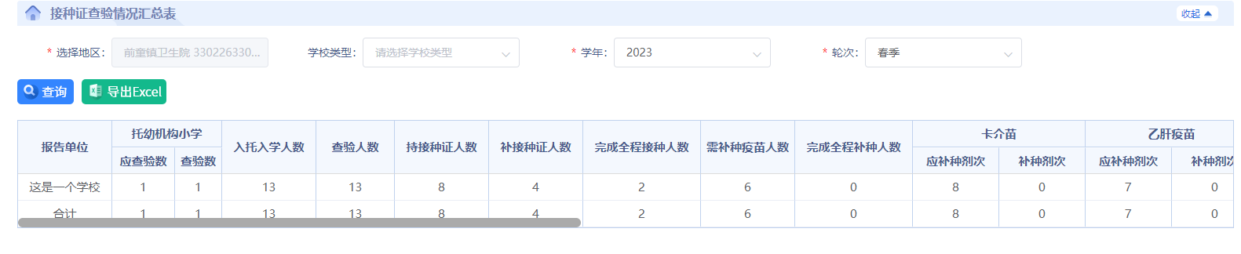

**表格下方添加的备注说明：**

说明：

1、本表为通用汇总表，各级分入托、入学儿童分类进行统计报告；

2、乡镇卫生院、社区卫生服务中心根据托幼机构/学校报告的“儿童入托/入学预防接种查验情况登记表”，以托幼机构/学校为单位分别填报；

3、县级以乡镇/街道为单位、市级以县（市、区）为单位、省级以市为单位，分入托、入学查验完成情况汇总报告；

4、“完成全程接种人数”指在查验时，已完成该月龄/年龄应种所有疫苗接种的人数，“需补种疫苗人数”指查验时存在漏种且需补种的人数；

5、疫苗漏种和补种情况，仅汇总存在漏种且需补种儿童情况，不包括因禁忌或超龄不需补种以及未到接种年龄的儿童。

##### 3.3.11疾控门诊端-接种证查验情况汇总表(分剂次)

**功能描述：**支持分剂次按区域、接种门诊以及学校统计补种汇总情况，支持导出。

**查询条件：**选择地区，学校类型，学年，轮次

选择地区：必填项，树形结构，如果为疾控用户，默认所属，可选择下级；如果为接种门诊用户，默认为当前登录接种门诊用户，不可选择；

学校类型：非必选项，下拉单选，幼托机构/小学。

学年：必选项，当前年份往前推8年，往后推一年，比如今年是2023年，则学年下拉框为2015年-2024年，共十年，默认为当前年份

轮次：必选项，下拉框单选，春季/秋季。

**查询结果：**报告单位(当选择接种门诊的时候，列表内展示的是学校名称，，应查验数、查验数显示为1。)，托幼机构小学（应查验数，查验数）、入托入学人数，查验人数，持接种证人数，补接种证人数，完成全程接种人数，需补种疫苗人数，完成全程补种人数，各个疫苗的应补种剂次和补种剂次数（卡介苗1、乙肝疫苗1-3、脊灰疫苗1-4、百白破疫苗1-4、白破疫苗1、麻腮风疫苗1-2、流脑疫苗（A群流脑疫苗1-2，A＋C群流脑疫苗1-2）、乙脑疫苗1-2、甲肝灭活疫苗1-2）

**查询要求：**最后一行展示合计

1. 报告单位：选择地区的下一级别。(当选择接种门诊的时候，列表内展示的是学校名称，，应查验数、查验数显示为1。)
2. 托幼机构小学应查验数：在选定条件情况下有添加过1名以上学生的学校数，为0点不显示单位。
3. 托幼机构小学查验数：已查验的学校数
4. 入托入学人数：所有儿童数。
5. 查验人数：已查验的儿童数。
6. 持接种证证人数：首次获取查验结果时，所有匹配上的有查验结果的人
7. 补接种证人数：首次获取查验结果时，无预防接种证，后续更新有预防接种证的人数。

改为首次查验未匹配，后来再次查验能获取查验结果的个案均统计为已补证人数。已补证人数之前是之前是未匹配的，现在匹配上了的人。

1. 完成全程接种人数：首次获取查验结果时，按照免疫程序完成全程接种的人数

查验状态为已种全的受种者状态人数（改为排除禁忌、已患、未到接种时间的无需接种受种者）

而且查验人数=应查验人数=全程接种人数+需补种疫苗人数+无接种证人数+未种全无需补种人数。

查验人数=无证人+已种全+未种全需补种+未种全无需补种=无证人+有证人=全程接种人数+需补种疫苗人数+无接种证人数+未种全无需补种人数。

1. 需补种疫苗人数：首次获取查验结果时，查验状态为未种全需补种状态的人数未按免疫程序接种的人数
2. 完成全程补种人数：首次获取查验结果时，未按免疫程序接种，后续更新已按免疫程序接种的人数。即查验状态为未种全需补种状态，后续更新为已种全的人数
3. 某个疫苗种类的应补种剂次次数：首次获取查验结果时，未接种需补种该疫苗的剂次数，即该疫苗显示为X的剂次数，如果该疫苗有多剂次的，需要加起来。
4. 某个疫苗种类的补种剂次：首次从获取查验结果时，未接种需补种该疫苗，即该疫苗显示为X的剂次数，后续更新已接种的剂次数，如果该疫苗有多剂次的，需要加起来

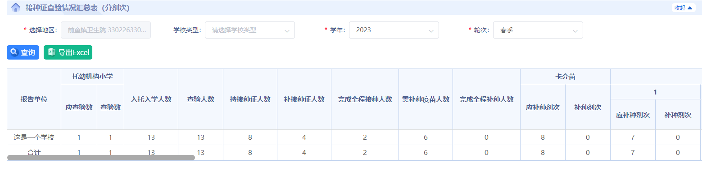

##### 3.3.12疾控门诊端-补种疫苗统计表

**功能描述：**支持统计所在辖区内各疫苗需补种剂次数、补种剂次数和补种率情况

**查询条件：**选择地区**（采用树图，最低到接种单位，接种单位默认本单位）**，学校类型，学年，轮次，出生日期，补种日期，学校名称，年级，班级。

选择地区：必填项，树形结构，如果为疾控用户，默认所属，可选择下级；如果为接种门诊用户，默认为当前登录接种门诊用户，不可选择；

学校类型：非必选项，下拉单选，幼托机构/小学。

学年：必选项，当前年份往前推8年，往后推一年，比如今年是2023年，则学年下拉框为2015年-2024年，共十年，默认为当前年份

轮次：必选项，下拉框单选，春季/秋季。

出生日期：日期范围控件，必须均小于等于当前系统日期；起始日期必须小于等于截止日期，非必选项，默认空。

补种日期：日期范围控件，必须均小于等于当前系统日期；起始日期必须小于等于截止日期，非必选项，默认空。

学校名称：根据地区和学校类型返回，非必选项，下拉单选，可搜索。

年级：非必选项，下拉框单选，根据学校类型返回

幼托机构：幼儿园托班/幼儿园小班/幼儿园中班/幼儿园大班

小学：一年级/二年级/三年级/四年级/五年级/六年级

班级：非必选项，根据学校名称和年级返回的下拉框。

**查询结果**：疫苗种类、需补种剂次数、补种剂次数、补种率(%)。

需补种剂次数：首次获取查验结果时，未接种该疫苗的剂次数加起来。

补种剂次数：首次从获取查验结果时，未接种该疫苗，后续更新已接种的剂次数加起来。

补种率（%）：（补种剂次数/需补种剂次数）*100%

**参考界面如下：**

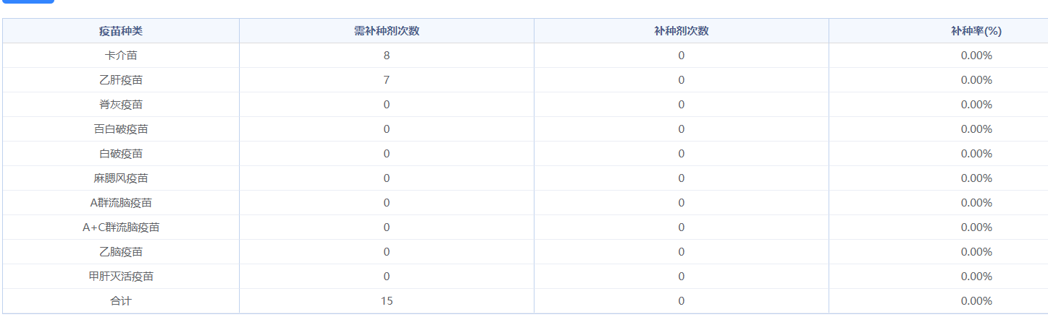

**备注：只统计已查验的儿童，该功能接种单位和疾控均能看到**

##### 3.3.13疾控门诊端-日志查看

**功能描述：**支持记录并查询该查验系统疾控、接种单位以及学校涉及登录、添加、修改、查询、导出、删除的操作情况。

**查询条件：**选择地区，日志时间，操作类型，对象选择

选择地区：必填项，树形结构，如果为疾控用户，默认所属，可选择下级；如果为接种门诊用户，默认为当前登录接种门诊用户，不可选择；

日志时间：必选项，年月日时分时间范围控件，默认选近一个月时间；

操作类型：必选项，至少选一个，复选框，登录/添加/修改/查询/导出/删除

对象选择：非必选项，下拉框，默认全部，全部/疾控/接种门诊/学校（此处注意下对象选择随登录对象的权限变动，比如登录的是疾控用户，返回的是“全部/疾控/接种门诊/学校”，登录的是门诊用户，返回的是“全部/接种门诊/学校”）

**查询结果：**序号，操作类型，模块名称，登录名，账户，记录时间

**列表项展示要求：**支持分页，展示20条。

##### 3.3.14疾控门诊端用户管理模块

**功能描述：**支持按区域进行账户增删改查等操作。

**查询条件：**所属地区，登录账号，用户显示名

**查询结果：**序号，操作（修改，删除），所属地区，用户登录账号，用户显示名

**功能按钮：**查询，新增，修改，删除

**列表项展示要求：**支持分页，展示20条。

### 4非功能性需求

#### 4.1数据描述

1. 静态数据主要包括地区级别划分，学生基本信息，学校管理基本信息，疫苗编码信息，报表信息。
2. 动态数据：根据不同查询条件下查询的查验数据情况展示。
3. 数据库描述：本次设计所采用的数据库为MySQL SERVER，其稳定性和可操作性都是标准化配置，完全可以满足开发的需要。

#### 4.2性能需求

接口并发量在50用户并发时，记录登录时间日志，响应时间在三秒以内；

录入、修改或删除一条记录等操作：

平均响应时间：≤3（秒）；

峰值响应时间：≤10（秒）；

信息查询、统计报表生成或决策支持的信息查询：

简单查询平均响应时间：≤10（秒）；

复杂查询平均响应时间：≤30（秒）；

#### 4.3易用性需求

在用户界面部分，根据需求分析的结果，用户需要一个用户友善界面。在界面设计上，应做到简单明了，易于操作，并且要注意到界面的布局，应突出的显示重要以及出错信息。外观上也要做到合理化，操作简单易懂

#### 4.4可维护性需求

配置运维人员支持1小时内快速响应

#### 4.5可扩展性需求

该系统的开发是以JAVA作为后台开发语言,应用vue技术作为前台开发语言,应用M sｑl数据库来作为后台的数据库对本系统用到的数据进行存储和提取,满足相关业务的扩展性要求。

#### 4.6安全性需求

系统是可审查的，能进行有效控制，抗干扰能力强，系统使用者的使用权限是可识别的

#### 4.7兼容性需求

支持一般性的兼容性要求

#### 4.8系统环境需求

##### 4.8.1硬件环境

|  |  |  |
| --- | --- | --- |
| **关键项** | **数量** | **性能要求** |
| 测试pc机 | 多台 | 主频3GHZ，硬盘100G，内存16G，此配置是实际用机 |
| 数据库服务器 | 1 | CPU/内存4*CPU/8GB内存；硬盘：100GB java：1.8.0_202 |
| 应用服务器 | 2 | CPU/内存4*CPU/8GB内存；硬盘：100GB java：1.8.0_202 |

##### 4.8.2软件环境

|  |  |
| --- | --- |
| **资源名称/类型** | **配置** |
| 操作系统环境： | 操作系统主要分为Windows10，windows11。其中Windows10，windows1是重点测试对象 |
| 浏览器环境： | 主流浏览器：360浏览器，搜狗浏览器以及谷歌浏览器。本次测试根据开发提供依据决定测试范围 |
| 数据库环境： | MySQL |
| 功能性测试工具： | 手工测试 |

### 5接口需求

#### 5.1软件接口

服务器程序可使用JAVA语言，进行对数据库的所有访问。服务器程序上可使用MySQL 的对数据库的备分命令，以做到对数据的保存。在网络软件接口方面，使用一种无差错的传输协议，采用加密方式对数据进行网络传输及接收。

#### **5.2硬件接口**

在输入方面，对于键盘、鼠标的输入，可用JAVA的标准输入/输出，对输入进行处理。

在输出方面，打印机的连接及使用，也可用JAVA的标准输入/输出对其进行处理。

在网络传输部分，在网络硬件部分，为了实现高速传输，将使用高速ATM。

#### **5.3内部接口**

内部接口方面，各模块之间采用函数调用、参数传递、返回值的方式进行信息传递。具体参数的结构将在第四章数据结构设计的内容中说明。接口传递的信息将是以数据结构封装了的数据，以参数传递或返回值的形式在各模块间传输。

## 概要设计说明书

### 1引言

#### 1.1目的

本文档已在系统需求分析的基础上，对查验系统系统的总体设计方案进行详细的描述，包括系统的结构、模块划分、数据流程、运行环境、接口设计等方面，以确保软件系统的设计符合用户需求。预期读者为客户代表以及程序设计人员。

#### 1.2项目背景

本系统是面向绍兴市疾病预防控制中心，用于公共卫生信息化的系统。系统以先进的计算机工程、卫生统计学、决策支持系统、数据仓库等技术手段、分层架构等技术为支撑，采用Java作为开发语言平台。

软件的系统名称：绍兴市入学入托查验系统

本项目的提出者：绍兴市疾病预防控制中心

开发者：沈苏科技（苏州）股份有限公司

用户：各级疾控、医院、学校等机构。

#### 1.3术语定义

SQL： 一种用于访问查询数据库的语言

事务流：数据进入模块后可能有多种路径进行处理。

主键：数据库表中的关键域。值互不相同。

外部主键：数据库表中与其他表主键关联的域。

ROLLBACK： 数据库的错误恢复机制。

ATM： Asynchronous Transfer Mode (异步传输模式)。

DD Data Dictionary表示数据字典，是对数据库中某些数据项等信息的描述，也包括本系统中某些预定义的数据项，如卫生医疗机构编码定义、行政区划定义等。

### 2总体设计

#### 2.1系统概述/需求规定

入学入托查验系统主要作用于学生幼儿入学或入托前进行疫苗接种查验的系统。该系统主要用做儿童检查接种信息是否正常，是否符合入学/入托的条件。可以方便儿童的家长，相关免疫部门、学校等单位多种方式的查询。

#### 2.2系统架构

##### 2.2.1软件结构

|  |  |  |  |
| --- | --- | --- | --- |
| **使用对象** | **系统功能模块** | **子模块** | **系统特性描述** |
| 学校 | 班级花名册查询 | / | 支持对采集的幼儿、学生信息进行查询操作。 |
| 统计报表 | / | 对该校的学生疫苗补种反馈和需补种统计报表进行查询。 |
| 门诊以及疾控 | 学校管理 | / | 进行学校基本信息管理 |
| 信息查验 | / | 对采集的受种者信息进行查询，支持打印查验证明以及补种通知单 |
| 查询统计 | 查验接种信息 | 受种者查验信息结果查看 |
| 补种汇总表 | 支持统计所属辖区内的受种者补种情况 |
| 需补种情况表 | 支持统计当前受种者需补种疫苗的情况 |
| 补种情况反馈表 | 支持统计当前时间点所有需补种的人 |
| 接种证查验汇总表 | 支持统计所属辖区内的受种者补种情况 |
| 补种疫苗统计表 | 支持统计所在辖区内各疫苗需补种剂次数、补种剂次数和补种率情况 |
| 系统日志查看 | 支持记录该系统的疾控、接种门诊以及学校的操作日志 |

##### 2.2.2业务流程



##### 2.2.3程序系统的结构





#### 2.3运行环境

##### 2.3.1硬件环境

|  |  |  |
| --- | --- | --- |
| **关键项** | **数量** | **性能要求** |
| 测试pc机 | 多台 | 主频3GHZ，硬盘100G，内存16G，此配置是实际用机 |
| 数据库服务器 | 1 | CPU/内存4*CPU/8GB内存；硬盘：100GB java：1.8.0_202 |
| 应用服务器 | 2 | CPU/内存4*CPU/8GB内存；硬盘：100GB java：1.8.0_202 |

##### 2.3.2软件环境

|  |  |
| --- | --- |
| **资源名称/类型** | **配置** |
| 操作系统环境： | 操作系统主要分为Windows10，windows11。其中Windows10，windows1是重点测试对象 |
| 浏览器环境： | 主流浏览器：360浏览器，搜狗浏览器以及谷歌浏览器。本次测试根据开发提供依据决定测试范围 |
| 数据库环境： | MySQL |
| 功能性测试工具： | 手工测试 |

### 3系统数据结构设计

数据结构为关系型数据库，所以在程序中可以用标准的SQL语句与数据结构进行交互，交互过程中采用通用的数据反问接口。为了保持良好的程序架构，对数据库访问采用DAO设计模式实现，提高维护性和扩张性。详见数据库设计说明书

### 4接口设计

#### 4.1软件接口

服务器程序可使用JAVA语言，进行对数据库的所有访问。服务器程序上可使用MySQL 的对数据库的备分命令，以做到对数据的保存。在网络软件接口方面，使用一种无差错的传输协议，采用加密方式对数据进行网络传输及接收。

#### **4.2硬件接口**

在输入方面，支持键盘、鼠标、扫描机器的输入，可用JAVA的标准输入/输出，对输入进行处理。

在输出方面，打印机的连接及使用，也可用JAVA的标准输入/输出对其进行处理。

在网络传输部分，在网络硬件部分，为了实现高速传输，将使用高速ATM。

#### **4.3内部接口**

内部接口方面，各模块之间采用函数调用、参数传递、返回值的方式进行信息传递。具体参数的结构将在第四章数据结构设计的内容中说明。接口传递的信息将是以数据结构封装了的数据，以参数传递或返回值的形式在各模块间传输。

### 5系统出错设计

#### 5.1出错信息

程序在运行时主要会出现两种错误：1、由于输入信息，或无法满足要求时产生的错误，称为软错误。2、由于其他问题，如网络传输超时等，产生的问题，称为硬错误。

对于软错误，须在增删改查操作成功判断及输入数据验证模块由数据进行数据分析，判断错误类型，再生成相应的错误提示语句，送到输出模块中。

对与硬错误，可在出错的相应模块中输出简单的出错语句，并将程序重置。返回输入阶段。

出错信息必须给出相应的出错原因，例：“请输入XXX”，“服务器开小差啦”等。

#### 5.2出错处理对策

所有的客户机及服务器都必须安装不间断电源以防止停电或电压不稳造成的数据丢失的损失。若真断电时，客户机上将不会有太大的影响，主要是服务器上：在断电后恢复过程可采用 SQL SERVER 的日志文件，对其进行ROLLBACK 处理，对数据进行恢复。

在网络传输方面，可考虑建立一条成本较低的后备网络，以保证当主网络断路时数据的通信。

在硬件方面要选择较可靠、稳定的服务器机种，保证系统运行时的可靠性。

#### 5.3系统维护设计

维护方面主要为对服务器上的数据库数据进行维护。可使用 MySQL 的数据库维护功能机制。例如，定期为数据库进行Backup，维护管理数据库死锁问题和维护数据库内数据的一致性等。软件上线后，我们将根据客户的要求和反映，定期对软件进行维护和修改。

## 详细设计说明书

### 1引言

#### 1.1目的

本说明书确定入学入托查验系统的详细功能模块和数据结构，为下阶段开发工作提供依据。

#### 1.2编写依据

本项目经核准的计划任务书、需求规格说明书、合同、项目设计概要说明书

#### 1.3术语定义

SQL： 一种用于访问查询数据库的语言

事务流：数据进入模块后可能有多种路径进行处理。

主键：数据库表中的关键域。值互不相同。

外部主键：数据库表中与其他表主键关联的域。

ROLLBACK： 数据库的错误恢复机制。

ATM： Asynchronous Transfer Mode (异步传输模式)。

DD Data Dictionary表示数据字典，是对数据库中某些数据项等信息的描述，也包括本系统中某些预定义的数据项，如卫生医疗机构编码定义、行政区划定义等。

### 2详细设计规则

#### 2.1设计原则

系统设计架构满足以下原则：

* 先进性

采用先进的基于构件/构架的设计思想和开发方法。

* 安全性

系统采用分级管理模式，对不同级别用户的操作权限和数据访问范围有严格的限制，系统管理员可以根据情况灵活设置安全策略。同时个案业务数据采用api接口的方式进行交互用模块化的设计框架，模块之间相对独立又可相互关联。

* 易维护性

采用代码维护、参数配置等手段，确保管理员可自维护系统基础设置。系统升级和日常维护方便。系统为管理员有系统设置和维护功能。

* 可操作性

设计方案符合业务流程，不是停留理论框架，而是切实可行，并具有创新的价值。

#### 2.2编码规范

**2.2.1 编写目的**  
　　使用统一编码约定集的主要原因，是使应用程序的结构和编码风格标准化，以便于阅读和理解这段编码。好的编码约定可使源代码严谨、可读性强且意义清楚，与其它语言约定相一致，并且尽可能的直观。  
　　一组通用目的的编码约定应该定义完成上述目的所必需的、能让程序员自由地创建程序逻辑和功能流程的最小的要求。编码约定的目的是使程序易于阅读和理解，而不是用过份的约束和绝对的限制来束缚程序员本身的创造性。  
**2.2.2内容**  
　　程序设计语言的特性和风格会直接影响到软件的质量和可维护性。  
　　编码原则：应尽量避免在系统初始化时运行过多的代码。  
　 （1） 选用控制结构只准许一个入口和一个出口。  
　　（2） 程序语句组成容易识别的块，每块只有一个入口和一个出口。  
　　（3） 复杂的结构应该用基本控制结构进行组合嵌套来实现。  
　　（4） 语句中没有的控制结构，可用一段等价的程序段模拟，但要求该程序段在整个系统应前后一致。  
　　（5） 严格控制GOTO语句，仅在下列情形才可使用。  
用一个非结构化的程序设计语言去实现一个结构化的构造。  
在某种可以改善而不是损害程序可读性的情况下。  
  
**2.2.3 对象命名约定**  
　　公式：对象名称=对象前缀+自定义名称（自定义名称要有一定的意义且第一个字母大写）  
　　说明：如果是不需要对其编码的对象，那么对象名用默认对象名。  
　　应该用一致的前缀来命名对象，使人们容易识别对象的类型。下面列出了 Delphi 支持的一些推荐使用的对象约定。  
　　（1） 推荐使用的项目前缀  
　　控件类型 前缀 例子  
　　Class Module cmdl cmdlCheck  
　　Data Environment dev devPrints  
　　Data Report drt drtEnglish  
　　Form frm frmEntry  
　　MDIForm mfrm mfrmSinoexport  
　　Module mdl mdlConnection  
　　Project pjt pjtCkmis  
　　（2）推荐使用的控件前缀  
　　控件类型 前缀 例子  
　　3D Panel pnl pnlGroup  
　　ADO Data ado adoBiblio  
　　Animated button ani aniMailBox  
　　Check box chk chkReadOnly  
　　Combo box drop-down list box cbo cboEnglish  
　　Command button cmd cmdExit  
　　Common dialog dlg dlgFileOpen  
　　Communications com comFax  
　　Control（当特定类型未知时，在过程中所使用的） ctr ctrCurrent  
　　Data dat datBiblio  
　　Data-bound combo box dbcbo dbcboLanguage  
　　Data-bound grid dbgrd dbgrdQueryResult  
  
　　（3）推荐使用的数据访问对象的前缀  
　　用下列前缀来指示数据访问对象。  
　　数据库对象 前缀 例子  
　　Connection con conReports  
　　xxx db dbAccounts  
　　（4）推荐使用的菜单前缀  
　　应用程序频繁使用许多菜单控件，对于这些控件具备一组唯一的命名约定很实用。除了最前面 "mnu" 标记以外，菜单控件的前缀应该被扩展：对每一级嵌套增加一个附加前缀，将最终的菜单的标题放在名称字符串的最后。当使用这种命名约定时，一个特定的菜单组的所有成员一个接一个地列在 Visual Basic 的“属性”窗口中。而且，菜单控件的名字清楚地表示出它们所属的菜单项。  
　　（5）为其它控件选择前缀  
　　对于上面没有列出的控件，应该用唯一的由两个或三个字符组成的前缀使它们标准化，以保持一致性。只有当需要澄清时，才使用多于三个字符的前缀。  
**2.2.4常量和变量命名约定**  
　　公式：常量或变量名称=常量或变量范围前缀+常量或变量类型前缀+自定义名称（自定义名称要有一定的意义且第一个字母大写）  
　　除了对象之外，常量和变量也需要良好格式的命名约定。  
　　变量应该总是被定义在尽可能小的范围内。全局 (Public) 变量可以导致极其复杂的状态机构，并且使一个应用程序的逻辑非常难于理解。全局变量也使代码的重用和维护更加困难。  
　　较好的编码习惯是尽可能写模块化的代码。例如，如果应用程序显示一个对话框，就把要完成这一对话任务所需要的所有控件和代码放在单一的窗体中。这有助于将应用程序的代码组织在有用的组件中，并减小它运行时的开销。  
　　除了全局变量（应该是不被传递的），过程和函数应该仅对传递给它们的对象操作。在过程中使用的全局变量应该在过程起始处的声明部分中标识出来。  
　　变量范围前缀：随着工程大小的增长，划分变量范围的工作也迅速增加。在类型前缀的前面放置单字母范围前缀标明了这种增长，但变量名的长度并没有增加很多。  
　   范围 前缀 例子  
　　全局 g GstrUserName  
　　模块级 m MblnCalcInProgress  
　　本地到过程 无 DblVelocity  
　　变量：应该给变量加前缀来指明它们的数据类型。而且前缀可以被扩展，用来指明变量范围，特别是对大型程序。  
　　变量数据类型：用前缀来指明一个变量的数据类型。  
　　描述变量和过程名：变量或过程名的主体应该使用大小写混合形式，并且应该足够长以描述它的作用。而且，函数名（此处加入函数名称）。  
　　对于频繁使用的或长的项，推荐使用标准缩略语以使名称的长度合理化。  
　　当使用缩略语时，要确保它们在整个应用程序中的一致性。在一个工程中，如果一会儿使用这个缩略语一会儿使用那个缩略语，将导致不必要的混淆。  
　　用户定义的类型：在一项有许多用户定义类型的大工程中，常常有必要给每种类型一个它自己的三个字符的前缀。如果这些前缀是（此处加入前缀名称）。  
**2.2.5结构化编码约定**  
　　（1）每一个重要变量的声明应该包括约定好的变量名称。  
　　（2）格式化代码统一风格  
　　（3）给常量分组：变量和定义的常量应该按功能分组，而不是分散到单独区域或特定文件中。  
　　（4）运算符的说明备注  
**2.2.6 数据源的约定**

配置约定：{数据源类型}_{源系统名}_[只读/读写]

**2.2.7数据库访问约定**  
　　访问数据库用ODBC drivers/ADO，但如果在有的技术ADO解决不了的情况下可用其他方法。  
**2.2.8 其他约定**  
　　（1）当日期、时间型数据要求严格时，（此处加入说明）  
　　（2）文件命名约定：工程文件和各模块文件以汉字命名保存，这样可方便管理和查找。

### 3程序系统的结构

|  |  |  |  |
| --- | --- | --- | --- |
| **使用对象** | **系统功能模块** | **子模块** | **系统特性描述** |
| 学校 | 班级花名册查询 | / | 支持对采集的幼儿、学生信息进行查询操作。 |
| 统计报表 | / | 对该校的学生疫苗补种反馈和需补种统计报表进行查询。 |
| 门诊以及疾控 | 学校管理 | / | 进行学校基本信息管理 |
| 信息查验 | / | 对采集的受种者信息进行查询，支持打印查验证明以及补种通知单 |
| 查询统计 | 查验接种信息 | 受种者查验信息结果查看 |
| 补种汇总表 | 支持统计所属辖区内的受种者补种情况 |
| 需补种情况表 | 支持统计当前受种者需补种疫苗的情况 |
| 补种情况反馈表 | 支持统计当前时间点所有需补种的人 |
| 接种证查验汇总表 | 支持统计所属辖区内的受种者补种情况 |
| 补种疫苗统计表 | 支持统计所在辖区内各疫苗需补种剂次数、补种剂次数和补种率情况 |
| 系统日志查看 | 支持记录该系统的疾控、接种门诊以及学校的操作日志 |

#### 3.1程序描述

##### 3.1.1登录模块（学校端、疾控门诊端）

● 功能：实现登录功能,输入用户名称和用户密码,正确则进入欢迎界面.不正确则返回原来的界面。

● 性能：由登录功能调用。

● 输入项目：用户名称、用户密码和验证码。

● 输出项目：正则进入到欢迎界面,负则返回原来的界面。

##### 3.1.2学校管理模块（疾控门诊端）

● 功能：支持对学校进行管理，由接种门诊维护学校基本信息。

● 性能：疾控用户仅提供查询功能，门诊用户可查询和导出。

● 输入项目：选择地区、学校类型、学校编码、学校名称。

● 输出项目：学校编码，学校名称，学校类型，地区编码，地区名称 所属接种单位编码，接种单位名称。

##### 3.1.3学校端-班级花名册查询，疾控端-查验接种信息（学校端、疾控门诊端）

● 功能：支持对已添加或导入成功的学生进行查询查验情况

● 性能：为疾控门诊和学校用户提供查询、导出和打印功能。

● 输入项目：选择地区、学校类型、学校名称、学年、轮次、年级、班级、是否种全、查验状态、儿童姓名、身份证件号码、受种者编码。

● 输出项目：查验状态（首次状态， 展示的文字为：已种全/未种全需补种/未种全无需补种/无接种证。）无接种证的时候就是展示无接种证，固定首次查验状态和首次查验时间不变，匹配之后转为有接种证人员、是否种全（实时状态，展示的文字为：是；否-需补种；否-无需补种）、学校名称、学年、轮次、所在年级、所在班级、受种者编码、手机号码、儿童姓名、性别、出生日期、是否有接种证、儿童条码、户籍类型、查验日期、卡介苗1、乙肝疫苗1-3、脊灰疫苗1-4、百白破疫苗1-4、白破疫苗1、麻腮风疫苗1-2、流脑疫苗（A群流脑疫苗1-2，A＋C群流脑疫苗1-2）、乙脑疫苗1-2、甲肝灭活疫苗1-2、*水痘疫苗1-2。

##### 3.1.4需补种名单列表（学校端、疾控门诊端）

● 功能：支持按区域、接种门诊以及学校统计补种汇总情况，支持导出以及打印。

● 性能：疾控用户仅提供查询功能，门诊用户和学校用户可查询和导出。

● 输入项目选择地区，学校类型，学校名称，学年，轮次，年级，班级

● 输出项目：序号，学校，年级，班级，儿童姓名，出生日期，补种疫苗名称，手机号码。

##### 3.1.5补种反馈表（学校端、门诊端）

● 功能：按照接种单位下面的学校统计补种汇总情况，支持导出以及打印。

● 性能：对门诊、学校开放该功能。

● 输入项目：选择地区、学校类型、学校名称、学年、轮次、年级、班级名称

● 输出项目：序号，学校，年级，班级，儿童姓名，出生日期，补种疫苗名称，补种时间，是否种全。

##### 3.1.6补种汇总表（疾控门诊端）

● 功能：支持按区域、接种门诊以及学校统计补种汇总情况，支持导出以及打印。

● 性能：疾控用户仅提供查询功能，门诊用户可查询和导出。

● 输入项目：选择地区，学校类型，学年，轮次，学校名称，年级，班级

● 输出项目：单位名称（详见下面第一条解释），应查验幼托、学校数，实查验幼托、学校数，应查验人数，实查验人数，无证人数，补接种证人数，需补种疫苗人数，完成全程补种人数，各个疫苗的应补种剂次和补种剂次（卡介苗、乙肝疫苗、脊灰疫苗、百白破疫苗、白破疫苗、麻腮风疫苗、流脑疫苗（A群流脑疫苗，A＋C群流脑疫苗）、乙脑疫苗、甲肝灭活疫苗、*水痘疫苗）

##### 3.1.7补种情况反馈表(门诊)

● 功能：按照接种单位下面的学校统计补种汇总情况，支持导出以及打印。

● 性能：仅支持门诊用户可操作。

● 输入项目：选择地区、学校类型、学校名称、学年、轮次、年级、班级名称

● 输出项目：序号，学校，年级，班级，儿童姓名，出生日期，补种疫苗名称，补种时间，是否种全。

##### 3.1.8接种证查验情况汇总表(疾控门诊)

● 功能：支持按区域、接种门诊以及学校统计补种汇总情况，支持导出以及打印。

● 性能：疾控用户仅提供查询功能，门诊用户可查询和导出。

● 输入项目：选择地区，学校类型，学年，轮次

● 输出项目：报告单位(当选择接种门诊的时候，列表内展示的是学校名称，，应查验数、查验数显示为1。)，托幼机构小学（应查验数，查验数）、入托入学人数，查验人数，持接种证人数，补接种证人数，完成全程接种人数，需补种疫苗人数，完成全程补种人数，各个疫苗的应补种剂次和补种剂次数（卡介苗、乙肝疫苗、脊灰疫苗、百白破疫苗、白破疫苗、麻腮风疫苗、流脑疫苗（A群流脑疫苗，A＋C群流脑疫苗）、乙脑疫苗、甲肝灭活疫苗）

##### 3.1.9接种证查验情况汇总表(分剂次)（疾控门诊）

● 功能：支持分剂次按区域、接种门诊以及学校统计补种汇总情况，支持导出以及打印。

● 性能：疾控用户仅提供查询功能，门诊用户可查询和导出。

● 输入项目：选择地区，学校类型，学年，轮次

● 输出项目：报告单位(当选择接种门诊的时候，列表内展示的是学校名称，应查验数、查验数显示为1。)，托幼机构小学（应查验数，查验数）、入托入学人数，查验人数，持接种证人数，补接种证人数，完成全程接种人数，需补种疫苗人数，完成全程补种人数，各个疫苗的应补种剂次和补种剂次数（卡介苗1、乙肝疫苗1-3、脊灰疫苗1-4、百白破疫苗1-4、白破疫苗1、麻腮风疫苗1-2、流脑疫苗（A群流脑疫苗1-2，A＋C群流脑疫苗1-2）、乙脑疫苗1-2、甲肝灭活疫苗1-2）

##### 3.1.10接种证查验情况汇总表(不分剂次)（疾控门诊）

● 功能：支持分剂次按区域、接种门诊以及学校统计补种汇总情况，支持导出以及打印。

● 性能：疾控用户仅提供查询功能，门诊用户可查询和导出。

● 输入项目：选择地区，学校类型，学年，轮次

● 输出项目：报告单位(当选择接种门诊的时候，列表内展示的是学校名称，应查验数、查验数显示为1。)，托幼机构小学（应查验数，查验数）、入托入学人数，查验人数，持接种证人数，补接种证人数，完成全程接种人数，需补种疫苗人数，完成全程补种人数，各个疫苗的应补种剂次和补种剂次数（卡介苗、乙肝疫苗、脊灰疫苗、百白破疫苗、白破疫苗、麻腮风疫苗、流脑疫苗（A群流脑疫苗，A＋C群流脑疫苗）、乙脑疫苗、甲肝灭活疫苗）

##### 3.1.11补种疫苗统计表（疾控门诊）

● 功能：支持统计所在辖区内各疫苗需补种剂次数、补种剂次数和补种率情况

● 性能：疾控用户仅提供查询功能，门诊用户可查询和导出。

● 输入项目：选择地区，学校类型，学年，轮次，出生日期，补种日期，学校名称，年级，班级。

● 输出项目：疫苗种类，需补种剂次数，补种剂次数，补种率（%）

##### 3.1.12日志查看（疾控门诊）

● 功能：支持记录并查询疾控、接种单位以及学校涉及登录、添加、修改、查询、导出、删除的操作情况。

● 性能：疾控用户仅提供查询功能，门诊用户可查询和导出。

● 输入项目：选择地区，日志时间，操作类型，对象选择

● 输出项目：序号，操作类型，模块名称，登录名，账户，记录时间

##### 3.1.13用户管理模块

● 功能：支持按区域进行账户查询。

● 输入项目：所属地区，登录账号，用户显示名

● 输出项目：序号，操作（修改，删除），所属地区，用户登录账号，用户显示名

## 数据库设计说明书

### 1 引言

#### 1.1 编写目的

作为软件设计文档的重要组成部分，文档主要对该绍兴省市共建查验系统的数据库的概念设计和物理模型做出了统一规定，同时确定了每个表的数据字典结构。它是开发人员，测试人员以及线上维护人员对系统进行维护的重要参考依据。

#### 1.2 背景

说明：

1. 待开发的数据库的名称：shaoxing_chayan
2. 使用此数据库的软件系统的名称：绍兴入托入学查验管理系统
3. 本项目的提出者：绍兴市疾病预防控制中心

开发者：沈苏科技（苏州）股份有限公司

用户：各级疾控、门诊、学校等机构。

#### 1.3 定义

列出本文件中用到的专门术语的定义和缩写词的原词组。

|  |  |
| --- | --- |
| BXXXX，例如B001 | 代表不同种类的疫苗 |
| BXXXXState 例如B001State | 代表首次查验状态 |
| BXXXXStateAfter 例如B001State | 代表实时的查验状态 |
| Dxxxx 例如 D001 | 代表实时的查验结果 |

#### 1.4 参考资料

本项目经核准的计划任务书、需求规格说明书、合同、项目设计概要说明书

### 2 外部设计

按功能来说，该数据库表可分可以下两种类型：

系统管理相关表：主要有地区表，门诊表，用户表，日志表等

查验管理相关表：主要有学校表，学校用户表，通知表，学生表等

#### 2.1 标识符和状态

本数据库约定如下：

本数据库中的所有系统相关的表均以“sys_”为前缀，例如sys_area是地区管理表

本数据库中的所有查验相关的表均以“nur_”为前缀，例如nur_stuinfo 学生信息表。

示实体间对应关系的表取表的实体名组成，如果员工表为SchUserBean则系统表为sch_user

#### 2.2 约定

如无特殊说明,表名、字段名必须用英文字母开头,禁止出现数字开头,采用有特征含义的单词或缩写,单词中间用“_”分割,且只能由英文字母和下划线组成,不能用双引号包含。

### 3 结构设计

#### 3.1 概念结构设计

入学入托学校端

班级花名册查询

报表统计

系统管理

入学入托疾控端

需补中名单列表

用户管理

查验接种信息

补种疫苗统计表

补种情况反馈表

学校管理

日志查看

接种证查验情况汇总表

补种汇总表

#### 3.2 物理结构设计

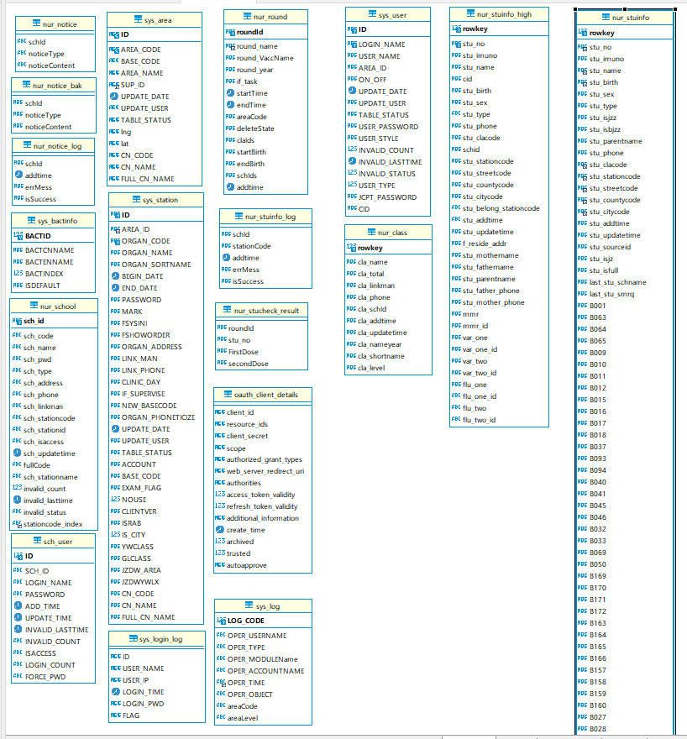

### 4 运用设计

#### 4.1 数据字典设计

对数据库设计中涉及到的各种项目，如数据项、记录、系、文卷、模式、子模式等一般要建立起数据字典，以说明它们的标识符、同义名及有关信息。在本节中要说明对此数据字典设计的基本考虑。

nur_notice（通知表）

|  |  |
| --- | --- |
| schId | 学校id |
| noticeType | 消息类型：0补种通知单 1：补证通知单 2：建档通知单 |
| noticeContent | 变动的消息通知内容 |

nur_notice_bak（通知备份表）

|  |  |
| --- | --- |
| schId | 学校id |
| noticeType | 消息类型：0补种通知单 1：补证通知单 2：建档通知单 |
| noticeContent | 变动的消息通知内容 |

nur_notice_log（通知备份日志表）

|  |  |
| --- | --- |
| schId | 学校id |
| addtime | 添加时间 |
| errMess | 失败原因 |
| isSuccess | 是否成功 |

nur_stuinfo 受中者信息表

|  |  |
| --- | --- |
| rowkey | 受种者20位编码 16位班级rowkey+4位流水号 |
| stu_no | 受种者编码 18位学生编码 |
| stu_imuno | 受种者条码 |
| stu_name | 学生姓名 |
| stu_birth | 学生生日 |
| stu_sex | 学生性别 |
| stu_type | 学生户籍属性 |
| stu_isjzz | 报到时是否有接种证 0有1无 |
| stu_isbjzz | 是否补接种证 0有1无 |
| stu_parentname | 父母姓名 |
| stu_phone | 电话 |
| stu_clacode | 班级编码 |
| stu_stationcode | 接种点编码 |
| stu_streetcode | 乡镇编码 |
| stu_countycode | 区县编码 |
| stu_citycode | 市编码 |
| stu_addtime | 增加学生时间 |
| stu_updatetime | 记录更新时间 |
| stu_sourceid | 数据来源 0信息扫码、1excel导入、2校医编辑 |
| stu_isjz | 接种是否完成 0：完成接种 1：未完成需补种 -1：未完成不需补种 2：未建档 |
| stu_isfull | 补种是否完成 0完成1未完成 |
| last_stu_schname | 上次扫码学校 |
| last_stu_smrq | 上次扫码日期 |
| B001 | 卡介苗 |
| B063 | 乙肝1 |
| B064 | 乙肝2 |
| B065 | 乙肝3 |
| B009 | 脊灰减毒1 |
| B010 | 脊灰减毒2 |
| B011 | 脊灰减毒3 |
| B012 | 脊灰减毒4 |
| B015 | 百白破1 |
| B016 | 百白破2 |
| B017 | 百白破3 |
| B018 | 百白破4 |
| B037 | 白破1 |
| B093 | 麻风1 |
| B094 | 麻风2 |
| B040 | A群流脑1 |
| B041 | A群流脑2 |
| B045 | A+C群流脑1 |
| B046 | A+C群流脑2 |
| B032 | 乙脑减毒1 |
| B033 | 乙脑减毒2 |
| B069 | 甲肝1 |
| B050 | 水痘 |
| B169 | 脊灰灭活1 |
| B170 | 脊灰灭活2 |
| B171 | 脊灰灭活3 |
| B172 | 脊灰灭活4 |
| B163 | 五联1 |
| B164 | 五联2 |
| B165 | 五联3 |
| B166 | 五联4 |
| B157 | 四联苗1 |
| B158 | 四联苗2 |
| B159 | 四联苗3 |
| B160 | 四联苗4 |
| B027 | 乙脑灭活1 |
| B028 | 乙脑灭活2 |
| B029 | 乙脑灭活3 |
| B030 | 乙脑灭活4 |
| B138 | A+C结合流脑1 |
| B139 | A+C结合流脑2 |
| B140 | A+C结合流脑3 |
| B141 | A+C结合流脑4 |
| B147 | ACYW流脑1 |
| B148 | ACYW流脑2 |
| B073 | 甲肝灭活1 |
| B133 | 甲乙肝1 |
| B155 | 青少年百白破1 |
| B059 | 麻疹1 |
| B060 | 麻疹2 |
| B089 | 麻腮风1 |
| B090 | 麻腮风2 |
| B096 | 麻腮1 |
| B097 | 麻腮2 |
| B063State | 首次查验状态 |
| B064State |  |
| B065State |  |
| B001State |  |
| B009State |  |
| B010State |  |
| B011State |  |
| B012State |  |
| B015State |  |
| B016State |  |
| B017State |  |
| B018State |  |
| B037State |  |
| B059State |  |
| B060State |  |
| B040State |  |
| B041State |  |
| B045State |  |
| B046State |  |
| B032State |  |
| B033State |  |
| B073State |  |
| FPPDW | 判断卡介苗是否需要补种 |
| FPPDH | 判断卡介苗是否需要补种 |
| isbzoper | 是否有补种操作 0有1无 |
| schid | 学校rowkey 25位 |
| B132 | 水痘2 |
| B074 | 甲肝灭火2 |
| B327 | 甲乙肝2 |
| B063StateAfter | 实时查验状态 |
| B064StateAfter |  |
| B065StateAfter |  |
| B001StateAfter |  |
| B009StateAfter |  |
| B010StateAfter |  |
| B011StateAfter |  |
| B012StateAfter |  |
| B015StateAfter |  |
| B016StateAfter |  |
| B017StateAfter |  |
| B018StateAfter |  |
| B037StateAfter |  |
| B038StateAfter |  |
| B039StateAfter |  |
| B059StateAfter |  |
| B060StateAfter |  |
| B040StateAfter |  |
| B041StateAfter |  |
| B045StateAfter |  |
| B046StateAfter |  |
| B032StateAfter |  |
| B033StateAfter |  |
| B069StateAfter |  |
| B034 |  |
| B031 |  |
| B035 |  |
| B036 |  |
| B070 |  |
| B071 |  |
| B072 |  |
| B075 |  |
| B076 |  |
| B034State |  |
| B031State |  |
| B035State |  |
| B036State |  |
| B070State |  |
| B072State |  |
| B075State |  |
| B076State |  |
| B034StateAfter |  |
| B031StateAfter |  |
| B035StateAfter |  |
| B036StateAfter |  |
| B070StateAfter |  |
| B071StateAfter |  |
| B073StateAfter |  |
| B074StateAfter |  |
| B076StateAfter |  |
| D063 |  |
| D064 |  |
| D065 |  |
| D001 | 查验结果 |
| D009 |  |
| D010 |  |
| D011 |  |
| D012 |  |
| D015 |  |
| D016 |  |
| D017 |  |
| D018 |  |
| D037 |  |
| D059 |  |
| D060 |  |
| D040 |  |
| D041 |  |
| D045 |  |
| D046 |  |
| D032 |  |
| D033 |  |
| D069 |  |
| D050 |  |
| D132 |  |
| stu_isjz_origin | 接种是否完成(初次或年度查验) 0有1无 |
| stu_isfull_origin | 补种是否完成(初次或年度查验) |
| academic_year | 学年 |
| rounds | 轮次（1春季, 0秋季） |
| grade | 年级 |
| clazz_name | 班级名称 |
| cid | 身份证件号码 |
| stu_belong_stationcode | saas库对应门诊编码 |
| first_stu_smrq | 首次查验时间 |
| B050State |  |
| B050StateAfter |  |
| B132State |  |
| B132StateAfter |  |
| f_reside_addr | 家庭住址 |
| stu_fathername | 父亲姓名 |
| stu_mothername | 母亲姓名 |
| stu_father_phone | 父亲号码 |
| stu_mother_phone | 母亲号码 |
| B074State | 甲肝灭活2 |
| B069State |  |
| D073 |  |
| D074 |  |

nur_stuinfo_log(受种者信息备份表)

|  |  |
| --- | --- |
| schId | 学校id |
| stationCode | 接种单位编码 |
| addtime | 添加时间 |
| errMess | 错误原因 |
| isSuccess | 是否成功 |

Sys_area(地区表)

|  |  |
| --- | --- |
| ID |  |
| AREA_CODE | 12位地区编码 |
| BASE_CODE | 10位地区编码 |
| AREA_NAME | 地区名称 |
| SUP_ID | 上级地区id |
| UPDATE_DATE | 更新时间 |
| UPDATE_USER | 更新者 |
| TABLE_STATUS | 状态 |
| lng |  |
| lat |  |
| CN_CODE | 国标码 |
| CN_NAME |  |
| FULL_CN_NAME |  |
|  |  |

sys_areaandstation_log（地区接种单位日志表）

|  |  |
| --- | --- |
| logDate | 日志时间 |
| isSuccess | 是否成功 |
| mess | 信息 |

sys_log（日志表）

|  |  |
| --- | --- |
| LOG_CODE | 主键 |
| OPER_USERNAME | 用户名 |
| OPER_TYPE | 操作类型 |
| OPER_MODULEName | 模块名 |
| OPER_ACCOUNTNAME | 账户名 |
| OPER_TIME | 操作时间 |
| OPER_OBJECT | 操作端 |
| areaCode | 登录用户所属的地区编码 |
| areaLevel | 登录用户所属地区等级 |

sys_station(接种单位表)

|  |  |
| --- | --- |
| ID | 主键id |
| AREA_ID | 上级地区id |
| ORGAN_CODE | 12位门诊编码 |
| ORGAN_NAME | 门诊名称 |
| ORGAN_SORTNAME | 门诊名称缩写 |
| BEGIN_DATE | 启用日期 |
| END_DATE | 停用日期 |
| PASSWORD | 密码 |
| MARK | 是否允许上传 1 -- 表示允许上传 0 -- 表示不允许 默认 1 |
| FSYSINI |  |
| FSHOWORDER |  |
| ORGAN_ADDRESS | 门诊地址 |
| LINK_MAN | 联系人 |
| LINK_PHONE | 联系电话 |
| CLINIC_DAY | 门诊日 |
| IF_SUPERVISE |  |
| NEW_BASECODE | 10位门诊编码 |
| ORGAN_PHONETICIZE |  |
| UPDATE_DATE | 更新日期 |
| UPDATE_USER | 更新者 |
| TABLE_STATUS | 数据状态 |
| ACCOUNT |  |
| BASE_CODE | 客户端识别码 |
| EXAM_FLAG | 0：手动，1：自动 |
| NOUSE |  |
| CLIENTVER | 客户端版本号 |
| ISRAB | 是否为狂犬门诊 |
| IS_CITY |  |
| YWCLASS | 业务类型 01疾病预防控制局 02医政医管局 03 基层卫生健康司   04妇幼健康司 05 国家中医药局医政司 06 其他 |
| GLCLASS | 管理类型 01产科预防接种 02 免疫规划疫苗预防接种 03 青少年和成人预防接种  04狂犬病疫苗接种 05外伤后破伤风疫苗接种 |
| JZDW_AREA | 接种单位面积 |
| JZDWYWLX | 接种单位业务类型：01.儿童接种 02.成人接种 03.产科接种（展示，但不可选）  04.狂犬病预防处置 05.破伤风预防处置 06.新冠疫苗接种 |
| CN_CODE | 国标码 |
| CN_NAME |  |
| FULL_CN_NAME |  |

nur_school（学校表）

|  |  |
| --- | --- |
| sch_id | 主键，唯一标识 |
| sch_code | 学校编码 3位，同一接种点内不能重复 |
| sch_name | 学校名称 |
| sch_pwd | 学校密码 |
| sch_type | 学校类型 |
| sch_address | 地址 |
| sch_phone | 学校联系人电话 |
| sch_linkman | 联系人 |
| sch_stationcode | 学校所属接种单位编码 |
| sch_stationid | 接种单位地区id |
| sch_isaccess | 授权状态 状态（0未授权、1授权） |
| sch_updatetime | 修改时间 |
| fullCode | 编码 10位接种点编码+3位sch_code |
| sch_stationname | 接种单位名称 |
| invalid_count | 登录失败次数 |
| invalid_lasttime | 登录失败最后登录时间 |
| invalid_status | 帐号状态 1：帐号为禁用状态（逻辑删除标记） |

sch_user（学校用户表）

|  |  |
| --- | --- |
| ID | 主键，唯一表示 |
| SCH_ID | 所属学校主键 |
| LOGIN_NAME | 账号 |
| PASSWORD | 密码 |
| ADD_TIME | 添加时间 |
| UPDATE_TIME | 修改时间 |
| INVALID_LASTTIME | 登录失败时间 |
| INVALID_COUNT | 登录失败次数（每天凌晨重置） |
| ISACCESS | 是否暂时禁用 （0禁用、1未禁用） |
| LOGIN_COUNT | 登录次数 |
| FORCE_PWD | 是否强制修改密码（1：是 0：否） |

#### 4.2 安全保密设计

支持分级授权：满足管理查验系统应用于多部门的需要，不同级别的管理员将权限范围内的信息资源授权给相应的用户。授权控制可以基于用户、角色、访问类型来进行。既可应用于内部软件系统的授权保护，也可以应用于外部的控制如防火墙等。通过身份及权限管理系统，各个系统模块采用一致的权限管理标准，使用共同的安全机制和用户管理，提高基于网络的系统和应用的可靠性，并使管理任务自动化，同时减少重复建设。

# 第四章、项目测试文件

## 项目自测报告

### 引言

#### 1.1 编写目的

绍兴入学入托系统需要进一步升级完善原有的架构与功能，为疾控单位和学校提供准确的数据，推动在入学入托的受种者在报名的时候即可知道需要补种哪些疫苗，查看对应的报表内容。

通过测试确保查验功能正确实现，数据准确且符合用户要求，从而通过此版本通过客户验收测试，保证版本高质量发布。

目的在于总结测试阶段的测试以及分析测试结果，描述系统是否符合需求。预期参与人员包括用户，测试人员，开发人员，数据库人员，运维人员，项目管理者，和需要阅读本报告的相关人员。

#### 1.2 定义

测试阶段包括：单元测试、集成测试、系统测试。

测试类型包括：数据库测试、功能测试、用户界面测试、性能测试；在测试过程中，以功能测试为主。

#### 1.3 参考资料

功能详细设计；

接口详细设计；

数据库设计文档；

系统原型RP；

### 测试环境

本章应分条描述每一预计的测试现场的软件测试环境。测试环境主要包括硬件环境（网络环境、服务器/主机等环境）、软件环境（操作系统、中间件、数据库等环境）。

#### 2.1硬件配置

|  |  |  |  |
| --- | --- | --- | --- |
| **关键项** | **数量** | **性能要求** | **期望到位阶段** |
| 测试pc机 | 2 | 主频3GHZ，硬盘100G，内存16G，此配置是实际用机 | 需求分析阶段 |
| 数据库服务器 | 1 | CPU/内存：  4*CPU/8GB内存 硬盘：100GB java：1.8.0_202 | 需求分析阶段 |
| 应用服务器 | 2 | CPU/内存：  4*CPU/8GB内存 硬盘：100GB java：1.8.0_202 | 需求分析阶段 |

#### 2.2软件配置

|  |  |
| --- | --- |
| **资源名称/类型** | **配置** |
| 操作系统环境： | 操作系统主要分为Windows10，windows11。其中Windows10，windows1是重点测试对象 |
| 浏览器环境： | 主流浏览器：360浏览器，搜狗浏览器以及谷歌浏览器。本次测试根据开发提供依据决定测试范围 |
| 数据库环境： | MySQL |
| 功能性测试工具： | 手工测试 |
| 测试管理工具： | 禅道 |

### 测试参与人员

|  |  |  |
| --- | --- | --- |
| 角色 | 姓名 | 具体职责或注释 |
| 测试主管 | 莫春艳 | 1. 管理监督测试工作； |
| 2. 提供技术指导； |
| 3. 协调适当资源； |
| 4. 协调争议。 |
| 测试负责人 | 汪宏宇 | 1. 编写测试文档，搭建测试环境； |
| 2. 安排相关测试人员工作，保证测试结果； |
| 3. 根据测试情况组织召开Bugreview会议。 |
| 功能、UI测试人员 | 汪宏宇、杨静威 | 1. 执行功能测试、UI测试； |
| 2. 准确记录测试结果； |
| 3. 跟踪bug生命周期。 |
| 备注： 其他人员包括有：项目经理、需求人员、开发人员，他们根据测试需要投入工作 | | |

### 测试过程描述

#### 4.1单元测试

由编程的开发人员自行计划与完成的，针对单个或相关联的一组程序单元的测试。单元测试是最微小规模的测试；只测试某个功能或代码块。由程序员而非测试员来做，因为它需要知道内部程序设计和编码的细节，还可能需要开发测试驱动器模块或测试套具。

#### 4.2接口测试

测试系统间接口的一种测试，测试的对象主要是接口，主要是测试外部系统与所测系统之间以及内部系统之间的交互点。原理是通过测试程序模拟客户端向服务发送请求报文，服务器接收请求报文后对相应的报文做出处理然后再把response发给客户端，客户端接收response的这样的一个过程。

接口测试结果参考外部接口联调报告。

#### 4.3数据和数据库完整性测试

数据库完整性原即:

主码完整性:主码不能为空；

外码完整性:外码必须等于对应的主码或者为空。

数据合理性指数据在数据库中的类型，长度，索引等是否建的比较合理。

在项目名称中，数据库和数据库进程应作为一个子系统来进行测试。在测试这些子系统时，不应将测试对象的用户界面用作数据的接口。对干数据库管理系统（DBMS），还需要进行深入的研究，以确定可以支持测试的工具和技术。

#### 4.4组合测试

组合测试是指一个应用系统的各个部件的联合测试，以决定他们能否在一起共同工作。部件可以是代码块、独立的应用、网络上的客户端或服务器端程序。这种类型的测试尤其与客户服务器和分布式系统有关。组合测试计划可以体现在测试进度表中。

组合测试在功能测试和集成测试中运用，测试结果参考5.2功能测试和5.4集成测试。

#### 4.5系统测试

对测试对象的系统测试应侧重于所有可直接追踪到用例或业务功能和业务规则的测试需求。这种测试的目标是核实数据的接受、处理和检索是否正确，以及业务规则的实施是否恰当。此类测试基于黑盒技术，该技术通过图形用户界面 （GUI） 与应用程序进行交互，并对交互的输出或结果进行分析，以此来核实应用程序及其内部进程。

系统测试在功能测试和集成测试中运用，测试结果参考5.2功能测试和5.4集成测试。

### 测试记录

#### 5.1单元测试

|  |  |
| --- | --- |
| 源代码行数 | 10122 |
| 测试代码行数 | 10122 |
| 优化代码次数 | 4 |
| 语句覆盖率 | 100% |
| 分支覆盖率 | 100% |
| 测试结果 | 通过 |

#### 5.2功能测试

|  |  |  |  |  |  |
| --- | --- | --- | --- | --- | --- |
| 错误等级 | 1 危险 | 2 严重 | 3 重要 | 4 轻微 | 总计 |
| 发现错误数 | 1 | 5 | 105 | 7 | 118 |
| 修正错误数 | 1 | 5 | 105 | 7 | 118 |
| 未修正错误数 | 0 | 0 | 0 | 0 | 0 |

#### 5.3回归测试

|  |  |  |  |  |  |
| --- | --- | --- | --- | --- | --- |
| 错误等级 | 1 危险 | 2 严重 | 3 重要 | 4 轻微 | 总计 |
| 测试错误数 | 1 | 5 | 105 | 7 | 118 |
| 修正错误数 | 1 | 5 | 105 | 7 | 118 |
| 未修正错误数 | 0 | 0 | 0 | 0 | 0 |

#### 5.4集成测试

|  |  |  |  |  |  |
| --- | --- | --- | --- | --- | --- |
| 错误等级 | 1 危险 | 2 严重 | 3 重要 | 4 轻微 | 总计 |
| 发现错误数 | 0 | 0 | 22 | 1 | 23 |
| 修正错误数 | 0 | 0 | 22 | 1 | 23 |
| 未修正错误数 | 0 | 0 | 0 | 0 | 0 |

#### 5.5用户界面测试

|  |  |
| --- | --- |
| 测试点 | 测试结果 |
| 界面正确反映业务的功能和需求 | 通过 |
| 窗口的对象和特征符合标准 | 通过 |
| 符合用户操作习惯 | 通过 |

#### 5.6数据和数据库完整性测试

|  |  |
| --- | --- |
| 测试点 | 测试结果 |
| 主码完整性 | 通过 |
| 外码完整性 | 通过 |
| 数据合理性 | 通过 |

#### 5.7性能测试

业务描述以及场景设计1：用户登录

|  |  |
| --- | --- |
| **并发用户数** | 101个 |
| **持续时间** | 5min |
| **集合点** | 设置集合点 |
| **并发方式** | 启动Vuser：10秒启动10个Vuser；  结束Vuser：10秒启动10个Vuser； |



#### 5.8安全性测试

|  |  |
| --- | --- |
| Test case001：客户端验证，服务器端验证（禁用脚本调试，禁用Cookies） | |
| 概述:检验系统权限设置的有效性 | |
| 实际结果 | 预期结果  Pass |

|  |  |
| --- | --- |
| Test case002：关于url | |
| 概述: 检验系统防范非法入侵的能力 | |
| 实际结果 | 预期结果  Pass |

|  |  |
| --- | --- |
| Test case003：日志记录的完整性 | |
| 概述: 检验系统运行的时候是否会记录完整的日志 | |
| 实际结果 | 预期结果  Pass |

|  |  |
| --- | --- |
| Test case004：软件安全性测试涉及的方面 | |
| 概述:检验系统的数据备份 | |
| 实际结果 | 预期结果  Pass |

|  |  |
| --- | --- |
| Test case005：没有被验证的输入 | |
| 概述: 检验输入验证 | |
| 实际结果 | 预期结果  Pass |

|  |  |
| --- | --- |
| Test case006：控制范文 | |
| 概述: 检验范文控制 | |
| 实际结果 | 预期结果  Pass |

|  |  |
| --- | --- |
| Test case007：输入框验证 | |
| 概述: 验证输入框是否经验证 | |
| 实际结果 | 预期结果  Pass |

|  |  |
| --- | --- |
| Test case008：关键数据加密 | |
| 概述: 是否对关键数据进行加密 | |
| 实际结果 | 预期结果  Pass |

|  |  |
| --- | --- |
| Test case009：认证请求方式 | |
| 概述: 检验认证请求方式 | |
| 实际结果 | 预期结果  Pass |

|  |  |
| --- | --- |
| Test case010：浏览器回退按钮 | |
| 概述: | |
| 实际结果 | 预期结果  Pass |

#### 5.9兼容性测试

|  |  |  |
| --- | --- | --- |
| **配置说明** | **操作系统** | **结果** |
| 客户端 | Windows10 | Pass |
| Windows11 | Pass |
| 浏览器 | 谷歌浏览器 | Pass |
| 搜狗 | Pass |
| 360 | Pass |

### 测试结论

#### 6.1对软件功能的结论

以下的功能模块测试点经过测试确认功能正常。

|  |  |  |
| --- | --- | --- |
| 模块名称 | 功能名称 | 测试点 |
| 学校端 | 班级花名册查询 | 查询正常、导出正常 |
| 统计报表 | 查询正常、导出正常、功能正常、同步正常 |
| 系统管理 | 查询正常、功能正常、同步正常 |
| 疾控端 | 学校管理 | 查询正常、导出正常、功能正常、同步正常 |
| 查验接种信息 | 查询正常、导出正常、功能正常、同步正常 |
| 补种汇总表 | 查询正常、导出正常、功能正常、同步正常 |
| 需补种名单列表 | 查询正常、导出正常、功能正常、同步正常 |
| 补种情况反馈表 | 查询正常、导出正常、功能正常、同步正常 |
| 接种证查验情况汇总表 | 查询正常、导出正常、功能正常、同步正常 |
| 接种证查验情况汇总表（分剂次） | 查询正常、导出正常、功能正常、同步正常 |
| 补种疫苗统计表 | 查询正常、导出正常、功能正常、同步正常 |
| 日志查看 | 查询正常、导出正常、功能正常 |
| 通知单模板管理 | 查询正常、导出正常、功能正常、同步正常 |
| 用户管理模块 | 查询正常、导出正常、功能正常 |

#### 6.2软件性能的结论

场景1新增场景在30用户并发时，大部分响应时间在0.7-1.4秒，性能表现尚可。

#### 6.3缺陷和限制

本次共发现个118个bug，修复118个。

#### 6.4建议

严重和主要缺陷修复率应达到100%；

次要和一般缺陷修复率应达到80%以上。

#### 6.5评价

本次bug修复率为100%，故本项目测试通过。

## 项目测试方案

### 引言

#### 1.1 编写目的

软件的错误是不可避免的，所以必须经过严格的测试。通过对的本软件的测试，尽可能的发现软件中的错误，借以减少系统内部各模块的逻辑，功能商贷缺陷和错误，保证每个单元能正确的实现预期的功能。检测的排除子系统（或系统）结构或相应程序结构上的错误，使所有的系统单位配合核实，整体的性能和功能完整。并且使组装好的软件的功能与用户要求一致。

本文档的读者对象包括：项目经理、项目测试人员。

#### 1.2 术语定义

无。

#### 1.3 参考资料

GB/T 16260-2006《软件工程产品质量》

GB/T 25000.23-2019系统与软件工程 系统与软件质量要求和评价

GB 9386-88《计算机软件测试文件编制指南》

《需求规格说明书》

#### 1.4 测试范围

测试阶段包括：单元测试、集成测试、系统测试。

测试类型包括：数据库测试、功能测试、用户界面测试、性能测试；

在测试过程中，以功能测试为主。

### 测试环境

本章应分条描述每一预计的测试现场的软件测试环境。测试环境主要包括硬件环境（网络环境、服务器/主机等环境）、软件环境（操作系统、中间件、数据库等环境）。

#### 2.1硬件配置

|  |  |  |  |
| --- | --- | --- | --- |
| **关键项** | **数量** | **性能要求** | **期望到位阶段** |
| 测试pc机 | 2 | 主频3GHZ，硬盘100G，内存16G，此配置是实际用机 | 需求分析阶段 |
| 数据库服务器 | 1 | CPU/内存4*CPU/8GB内存；硬盘：100GB java：1.8.0_202 | 需求分析阶段 |
| 应用服务器 | 2 | CPU/内存4*CPU/8GB内存；硬盘：100GB java：1.8.0_202 | 需求分析阶段 |

#### 2.2软件配置

|  |  |
| --- | --- |
| **资源名称/类型** | **配置** |
| 操作系统环境： | 操作系统主要分为Windows10，windows11。其中Windows10，windows1是重点测试对象 |
| 浏览器环境： | 主流浏览器：360浏览器，搜狗浏览器以及谷歌浏览器。本次测试根据开发提供依据决定测试范围 |
| 数据库环境： | MySQL |
| 功能性测试工具： | 手工测试 |
| 测试管理工具： | 禅道 |

#### 2.3测试数据

本方案的测试数据来源于测试需求以及测试用例。

### 测试策略

#### 3.1测试类型

##### 3.1.1单元测试

由编程的开发人员自行计划与完成的，针对单个或相关联的一组程序单元的测试。单元测试是最微小规模的测试；只测试某个功能或代码块。由程序员而非测试员来做，因为它需要知道内部程序设计和编码的细节，还可能需要开发测试驱动器模块或测试套具。

##### 3.1.2安全性测试

安全性测试是站在测试的角度去发现漏洞，用简单典型的输入发现漏洞，然后进行修复，避免外部hacker发现漏洞点，对系统进行攻击，导致系统信息泄露。如果系统对用户输入没有做好控制，直接的请求或者借助一些工具篡改输入，那么就会导致系统的容错性变弱，一些非法的操作会导致系统出错或者严重的后果；还有的时候可能系统做了严格安全控制，但是间接的输入方式，比方说db与db点对点的抽数据，或者外部数据源传入，也会导致系统出错。

##### 3.1.3兼容性测试

浏览器兼容性问题是指由于不同的浏览器对相同的代码有不同的解释而导致页面显示不一致的情况。原因：不同的浏览器使用不同的网页语言标准，例如内核所支持的HTML（标准通用标记语言下的应用程序）；而不同的用户客户端环境（比如不同的分辨率）会导致显示效果无法达到预期的效果。目前上海市预防接种信息管理系统只支持360浏览器。

##### 3.1.4接口测试

测试系统间接口的一种测试，测试的对象主要是接口，主要是测试外部系统与所测系统之间以及内部系统之间的交互点。原理是通过测试程序模拟客户端向服务发送请求报文，服务器接收请求报文后对相应的报文做出处理然后再把response发给客户端，客户端接收response的这样的一个过程。

##### 3.1.5数据和数据库完整性测试

数据库完整性原即：

主码完整性：主码不能为空；

外码完整性：外码必须等于对应的主码或者为空。

数据合理性指数据在数据库中的类型，长度，索引等是否建的比较合理。

在项目名称中，数据库和数据库进程应作为一个子系统来进行测试。在测试这些子系统时，不应将测试对象的用户界面用作数据的接口。对干数据库管理系统（DBMS），还需要进行深入的研究，以确定可以支持测试的工具和技术。

##### 3.1.6集成测试

集成测试（也叫组装测试，联合测试）是单元测试的逻辑扩展。是在单元测试的基础上，将所有模块按照设计要求组装成子系统或系统进行测试活动。

测试内容：

主要测试概要设计同需求的一致性，以及概要设计的合理性。

测试方法：

采用同行评审的形式。

概要设计是将软件需求转换为软件的系统体系结构、程序界面和数据结构的过程，及开发语言和工具的选择。因此概要设计的测试主要从这几个方面进行。

##### 3.1.7回归测试

在软件⽣命周期中的任何⼀个阶段，只要软件发⽣了改变，就可能给该软件带来问题。软件的改变可能是源于发现了错误并做了修改，也有可能是因为在集成或维护阶段加⼊了新的模块。当软件中所含错误被发现时，如果错误跟踪与管理系统不够完善，就可能会遗漏对这些错误的修改；⽽开发者对错误理解的不够透彻，也可能导致所做的修改只修正了错误的外在表现，⽽没有修复错误本⾝，从⽽造成修改失败；修改还有可能产⽣副作⽤从⽽导致软件未被修改的部分产⽣新的问题，使本来⼯作正常的功能产⽣错误。因此，每当软件发⽣变化时，我们就必须重新测试现有的功能，以便确定修改是否达到了预期的⽬的，检查修改是否损害了原有的正常功能。同时，还需要补充新的测试⽤例来测试新的或被修改了的功能。为了验证修改的正确性及其影响就需要进⾏回归测试。

##### 3.1.8组合测试

组合测试是指一个应用系统的各个部件的联合测试，以决定他们能否在一起共同工作。部件可以是代码块、独立的应用、网络上的客户端或服务器端程序。这种类型的测试尤其与客户服务器和分布式系统有关。组合测试计划可以体现在测试进度表中。

##### 3.1.9系统测试

对测试对象的系统测试应侧重于所有可直接追踪到用例或业务功能和业务规则的测试需求。这种测试的目标是核实数据的接受、处理和检索是否正确，以及业务规则的实施是否恰当。此类测试基于黑盒技术，该技术通过图形用户界面 （GUI）与应用程序进行交互，并对交互的输出或结果进行分析，以此来核实应用程序及其内部进程。

#### 3.2测试策略

##### 3.2.1黑盒测试（动态，静态）

静态黑盒测试：指测试非运行部分，如对用户手册，产品说明书等文档的测试。

动态黑盒测试：指对于可执行程序的黑盒测试。

#### 3.3具体方法

##### 3.3.1集成测试

|  |  |
| --- | --- |
| 测试目标 | 检测需求中业务流程，数据流的正确性。 |
| 测试范围 | 需求中明确的业务流程，或组合不同功能模块而形成一个大的功能。 |
| 技术 | 利用有效的和无效的数据来执行各个用例、用例流或功能，以核实以下内容：  在使用有效数据时得到预期的结果；  在使用无效数据时显示相应的错误消息或警告消息；  各业务规则都得到了正确的应用。 |
| 开始标准 | 在完成某个集成测试时必须达到标准。 |
| 完成标准 | 所计划的测试已全部执行；  所发现的缺陷已全部解决。 |
| 测试重点和优先级 | 测试重点指在测试过程中需着重测试的地方，优先级可以根据需求及严重来定。 |
| 需考虑的特殊事项 | 确定或说明那些将对功能测试的实施和执行造成影响的事项或因素（内部的或外部的）。 |

##### 3.3.2功能测试

对测试对象的功能测试应侧重于所有可直接追踪到用例或业务功能和业务规则的测试需求。这种测试的目标是核实数据的接受、处理和检索是否正确，以及业务规则的实施是否恰当。此类测试基于黑盒技术，该技术通过图形用户界面（GUI）与应用程序进行交互，并对交互的输出或结果进行分析，以此来核实应用程序及其内部进程。以下为各种应用程序列出了推荐使用的测试概要：

|  |  |
| --- | --- |
| 测试目标 | 确保测试的功能正常，其中包括导航，数据输入，处理和检索等功能。 |
| 测试范围 | 整个系统。 |
| 技术 | 利用有效的和无效的数据来执行各个用例、用例流或功能，以核实以下内容：  在使用有效数据时得到预期的结果；  在使用无效数据时显示相应的错误消息或警告消息；  各业务规则都得到了正确的应用。 |
| 开始标准 |  |
| 完成标准 | 所计划的测试已全部执行。  所发现的缺陷已全部解决。 |
| 测试重点和优先级 |  |
| 需考虑的特殊事项 | 确定或说明那些将对功能测试的实施和执行造成影响的事项或因素（内部的或外部的）。 |
| 备注 | 详细请看相应部分的测试用例。 |

##### 3.3.3性能测试

录入、修改或删除一条记录等操作：

平均响应时间：≤3（秒）；

峰值响应时间：≤10（秒）；

信息查询、统计报表生成或决策支持的信息查询：

简单查询平均响应时间：≤10（秒）；

复杂查询平均响应时间：≤30（秒）；

注：性能测试针对部分主要的、有代表性的功能进行测试。

压力测试工具：jmeter；

性能测试方法：负载测试、压力测试；

性能测试指标：

并发用户数：50线程数；

事务成成功率：90%以上；

吞吐量（tps）：2.81请求数/s；

平均响应时间：3s以内。

##### 3.3.4用户界面测试

用户界面（UI）测试用于核实用户与软件之间的交互。UI测试的目标是确保用户界面会通过测试对象的功能来为用户提供相应的访问或浏览功能。另外，UI测试还可确保UI中的对象按照预期的方式运行，并符合公司或行业的标准。

|  |  |
| --- | --- |
| 测试目标 | 核实以下内容：  1.通过测试进行的浏览可正确反映业务的功能和需求，这种浏览包括窗口与窗口之间、字段与字段之间的浏览，以及各种访问方法（Tab键、鼠标移动、和快捷键）的使用；  2.窗口的对象和特征（例如，菜单、大小、位置、状态和中心）都符合标准。 |
| 测试范围 | 整个系统。 |
| 技术 | 为每个窗口创建或修改测试，以核实各个应用程序窗口和对象都可正确地进行浏览，并处于正常的对象状态。 |
| 开始标准 |  |
| 完成标准 | 成功地核实出各个窗口都与基准版本保持一致，或符合可接受标准 |
| 测试重点和优先级 |  |
| 需考虑的特殊事项 | 不符合用户操作习惯，如：快捷键定义不科学，不实用，键位分布不合理，按键太多，甚至没有快捷键；  1.界面中英混杂，界面元素参差不齐，文字显示不全；界面中的信息不能及时刷新，不能正确反映当前数据状态；提示信息不明或为原始的英文信息；界面风格是否统一，是否为流行界面；  2.有无自动安装程序或安装程序不完整；  要求用户输入多余的本来系统可以自己得到的数据：如服务是否启动，安装后用户要手动修改一些配置文件；  3.某一操作的冗余操作过多：如对话框层次太多；  4.不能记忆用户的设置或操作习惯，用户每次进入都需要从新操作一次初始环境；对复杂的操作无联机帮助；  5.是所有定制或第三方对象的特征都可访问。 |

#### 3.4测试工具

|  |  |  |  |
| --- | --- | --- | --- |
| 工具类别 | 工具名称 | 厂商/自产 | 版本 |
| 缺陷跟踪 | 禅道 | 青岛易软天创 | 12.4.3 |
| 配置管理 | svn |  |  |
| 功能测试工具 | 手工 |  |  |
| 接口测试工具 | Jemeter |  | 5.4.1 |
| 性能测试工具 | Jemeter |  | 5.4.1 |

### 测试组织

#### 4.1人力资源

|  |  |  |
| --- | --- | --- |
| 角色 | 姓名 | 具体职责或注释 |
| 测试主管 | 莫春艳 | 1. 管理监督测试工作； |
| 2. 提供技术指导； |
| 3. 协调适当资源； |
| 4. 协调争议。 |
| 测试负责人 | 汪宏宇 | 1.编写测试文档，搭建测试环境； |
| 2.安排相关测试人员工作，保证测试结果； |
| 3. 根据测试情况组织召开Bugreview会议。 |
| 功能、UI测试人员 | 汪宏宇、杨静威 | 1. 执行功能测试、UI测试； |
| 2. 准确记录测试结果； |
| 3. 跟踪bug生命周期。 |
| 备注： 其他人员包括有：项目经理、需求人员、开发人员，他们根据测试需要投入工作 | | |

### 测试计划

#### 5.1功能模块测试点

|  |  |  |
| --- | --- | --- |
| 模块名称 | 功能名称 | 测试点 |
| 学校端 | 班级花名册查询 | 查询正常、导出正常 |
| 统计报表 | 查询正常、导出正常、功能正常、同步正常 |
| 系统管理 | 查询正常、功能正常、同步正常 |
| 疾控端 | 学校管理 | 查询正常、导出正常、功能正常、同步正常 |
| 查验接种信息 | 查询正常、导出正常、功能正常、同步正常 |
|  | 补种汇总表 | 询正常、导出正常、功能正常、同步正常 |
|  | 需补种名单列表 | 查询正常、导出正常、功能正常、同步正常 |
|  | 补种情况反馈表 | 查询正常、导出正常、功能正常、同步正常 |
|  | 接种证查验情况汇总表 | 查询正常、导出正常、功能正常、同步正常 |
|  | 接种证查验情况汇总表（分剂次） | 查询正常、导出正常、功能正常、同步正常 |
|  | 补种疫苗统计表 | 查询正常、导出正常、功能正常、同步正常 |
|  | 日志查看 | 查询正常、导出正常、功能正常 |
|  | 通知单模板管理 | 查询正常、导出正常、功能正常、同步正常 |
|  | 用户管理模块 | 查询正常、导出正常、功能正常 |

### 测试方法

#### 6.1测试实施阶段

|  |  |  |  |  |
| --- | --- | --- | --- | --- |
| 测试类型 | **测试阶段** | | | |
| 单元测试 | 集成测试 | 系统测试 | 验收测试 |
| 功能测试 | × | √ | √ | × |
| 性能测试 | × | √ | √ | × |
| 安全性测试 | × | √ | √ | × |
| 兼容性测试 | × | √ | √ | × |
| 用户界面（UI）测试 |  | × | √ | × |
| 回归测试 | 每当被测试的软件或其环境改变时在每个核实的测试阶段上进行回归测试 | | | |

备注:√表示有测试组执行，x表示有项目组执行

#### 6.2测试里程碑

|  |  |  |  |
| --- | --- | --- | --- |
| 测试里程碑 | 结束时间 | 测试完成目标 | 输出物 |
| 前期准备 | 2023-08-07 | 系统测试方案编制  测试用例编写  测试环境准备 | 系统测试方案  功能测试用例 |
| 里程碑一 | 2023-08-09 | 测试用例执行 | 功能测试用例  测试执行结果 |
| 里程碑二 | 2023-08-11 | BUG回归 | 功能测试用例  测试执行结果 |
| 里程碑三 | 2023-08-12 | 测试文档整理汇总提交 | 功能测试用例  系统测试报告 |
| 里程碑四 | 2023-08-13 | 完成外部联调测试 | 外部联调测试情况报告 |

### 测试准则

#### 7.1准入准则

* 开发人员编码结束，并已完成单元测试；
* 需求说明书规定的功能或程序员提交的功能说明书的功能均已实现；
* 基本流程可以走通，界面上功能均已实现，符合设计文档规定的功能；
* 开发人员向测试团队提交《测试资源申请单》。

#### 7.2准出准则

* 所有测试任务活动结束，并经业务确认或评审；
* 所有交付过程及交付产出物均经过各方评审，并签字认可；（包括：测试计划、测试脚本、测试结果、测试缺陷、测试报告等）；
* 达到了测试计划中关于系统测试所规定的覆盖率的要求（新的系统，要求按测试用例来测试，覆盖所有用例后提交测试报告；新的版本，按开发的《测试资源申请单》来验证修复bug和新增功能，然后进行回归测试）；
* 软件需求分析说明书中定义的所有功能已全部实现，性能指标全部达到要求；
* 在系统测试中发现的错误已经得到修改，各级缺陷修复率达到标准。

成果物：

测试用例；

测试记录；

测试报告。

#### 7.3暂停/再准入准则

##### 7.3.1暂停准则

* 测试中发现程序存在重大bug（影响基本功能性的）或bug过多时，测试无法正常进行；
* 项目需要暂停以进行调整时，测试应随之暂停，并对暂停点打上标记；
* 测试任务、计划、方案等发生重大变更。

##### 7.3.2再准入准则

* 重大bug被解决或程序通过重新修正；
* 项目被调整后重新启动，测试应随之启动；
* 测试任务、计划、方案调整并经批准后，测试任务再次准入。

### 测试通过标准

#### 8.1测试用例覆盖度标准

语句覆盖率最低不能小于80%（白盒测试）；

测试需求执行覆盖率应达到100%（即：黑盒测试，业务测试用例均被执行）。

#### 8.2缺陷修复率标准

严重和主要缺陷修复率应达到100%；

次要和一般缺陷修复率应达到80%以上。

## 项目三方测试报告

### 引言

#### 1.1编写目的

本文档作为该系统测试的测试标准，内容关系到本次系统测试可能涉及到的测试内容和测试技术解决方案。

#### 1.2系统概述

当前系统描述入托入学门诊端、疾控端和学校端3个不同类型，不同用户查看对应的学生接种疫苗情况的整体情况。通过报表的形式，客观形象的展示出不同学年不同年级学生需要补种和已接种哪种疫苗的统计。

### 测试范围

#### 2.1测试范围与内容

我方对沈苏科技（苏州）股份有限公司的绍兴入托入学项目进行测试，保证使用方功能正确，保证系统核心模块的稳定和安全，为项目的验收提供参考。以此，本计划列出了在此功能测试过程中所要进行的内容和实施方案以及测试资源的安排，座位测试活动的依据和参考。

本次测试的对象为沈苏科技（苏州）股份有限公司的绍兴入托入学项目，测试范围为：疾控端和学校端所有内容。

本次测试的主要内容有功能测试（含容错测试）、易用性测试。

#### 2.2测试依据

本次测试所依据的文档包含开发放提供的《需求规格说明书》、《操作手册》、《设计文档》等相关开发文档。并依据IT行业项目的通用标准，包括功能测试标准、缺陷标准、易用性标准。对于项目的易用性标准，原则上由测试方提出易用性问题修改的建议，由开发方对测试方提交的问题进行确认。

### 测试解决方案

我公司针对用户方提出的测试要求，根据以往的实际经验，撰写测试技术解决方案。该解决方案包含了本次系统测试可能涉及到的测试类型，并分别介绍不同测试类型的内容和相关标准。

#### 3.1系统功能测试

实施系统功能测试，完成对被测系统的功能确认。

采用黑盒测试方法，根据需求规格说明书和用户手册，将功能点转换为功能测试需求，根据测试需求编写测试用例，保证所有功能点必须被测试用例覆盖。

测试用例的编写采用基于场景的测试用例编写原则，便于以使用者的角度进行测试。用例设计上兼顾正常业务逻辑和异常业务逻辑。测试数据的选取可采用GUI测试，等价类划分、边界值分析、错误推测、比较测试等测试方法中的一种或者几种数据的组合，一般以等价类划分和边界值法为主。

##### 3.1.1系统功能项测试

对《软件需求规格说明书》中的所有功能项进行测试：

|  |  |  |
| --- | --- | --- |
| 模块名称 | 功能名称 | 测试点 |
| 学校端 | 班级花名册查询 | 查询正常、导出正常 |
| 统计报表 | 查询正常、导出正常、功能正常、同步正常 |
| 系统管理 | 查询正常、功能正常、同步正常 |
| 门诊端、疾控端 | 学校管理 | 查询正常、导出正常、功能正常、同步正常 |
| 查验接种信息 | 查询正常、导出正常、功能正常、同步正常 |
|  | 补种汇总表 | 查询正常、导出正常、功能正常、同步正常 |
|  | 需补种名单列表 | 查询正常、导出正常、功能正常、同步正常 |
|  | 补种情况反馈表 | 查询正常、导出正常、功能正常、同步正常 |
|  | 接种证查验情况汇总表 | 查询正常、导出正常、功能正常、同步正常 |
|  | 接种证查验情况汇总表（分剂次） | 查询正常、导出正常、功能正常、同步正常 |
|  | 补种疫苗统计表 | 查询正常、导出正常、功能正常、同步正常 |
|  | 日志查看 | 查询正常、导出正常、功能正常、同步正常 |
|  | 通知单模板管理 | 查询正常、导出正常、功能正常、同步正常 |
|  | 用户管理模块 | 查询正常、导出正常、功能正常 |

##### 3.1.2系统业务流程测试

对《软件需求规格说明书》中的典型业务流程进行测试：

|  |  |  |
| --- | --- | --- |
| 模块名称 | 流程名称 | 测试点 |
| 学校端 | 班级花名册查询 | 浙江修改对应的学生接种疫苗情况，展示的班级花名册中对应的查验展示。 |
| 统计报表 | 第一次录入数据之后，后进行补证和补种，展示的对应的流程。 |
| 系统管理 | 浙江修改模板操作，查看当前流程中打印的时候展示的模块内容。 |
| 疾控端 | 学校管理 | 浙江对用户做了增删改的操作，对应的绍兴的流程变化 |
| 查验接种信息 | 浙江做了查验的操作，对应的绍兴的流程变化 |
|  | 补种汇总表 | 浙江做了补种，绍兴展示的补种信息流程的变化 |
|  | 接种证查验情况汇总表 | 不同情况下，查看总剂次的汇总情况 |
|  | 接种证查验情况汇总表（分剂次） | 不同情况下，查看疫苗分剂次的汇总情况 |
|  | 用户管理模块 | 用户增删改，对学校端的流程影响 |

##### 3.1.3系统功能测试标准

* 可测试的功能点100％作为测试需求（如未作为测试需求，必须在测试计划中标注原因并通知用户方负责人）；
* 测试需求100％被测试用例覆盖；
* 测试用例100％被实施；
* 含有一类缺陷的系统不建议上线发布；
* 含有二类缺陷的系统不建议上线发布；
* 含有三类缺陷10个以上不建议上线发布；
* 权限矩阵测试覆盖率100％。

#### 3.2易用性测试

本系统的易用性测试不是本次测试的重点。我方的原则是在测试过程中如果发现有完全不符合IT行业习惯的操作、完成一次业务过多操作步骤和弹出窗口、界面颜色严重影响阅读、提示信息过于复杂或者简单、业务逻辑完全不符合思维逻辑的情况下，我方测试人员会提出易用性类型的缺陷，此类缺陷由用户方最终确认。

易用性测试的内容包括：

软件的用户界面是否友好，是否出现中英文混杂的界面；

软件中的提示信息是否清楚、易理解，是否存在原始的英文提示；

软件中各个模块的界面风格是否一致；

软件中的查询结果的输出方式是否比较直观、合理。

#### 3.3容错测试

本系统的容错测试不是本次测试的重点。我方的原则是在测试的过程中检查对系统对非常规操作或业务流程的容错性处理，是否影响系统的正常运行，是否给与用户明确的提示信息等，此类缺陷由用户方最终确认。

容错测试的检查内容包括：

软件对用户常见的误操作是否能进行提示；

软件对用户的的操作错误和软件错误，是否有准确、清晰的提示；

软件对重要数据的删除是否有警告和确认提示；

软件是否能判断数据的有效性，屏蔽用户的错误输入，识别非法值，并有相应的错误提示。

#### 3.4安全性测试

测试登录用户是否加密、修改密码等操作数据库中加密操作。不同用户之间的权限。多次非法攻击。

安全性测试的检查内容包括：

软件中的密钥是否以密文方式存储；

软件是否有留痕功能， 即是否保存有用户的操作日志；

软件中各种用户的权限分配是否合理；

#### 3.5性能测试

|  |  |
| --- | --- |
| 测试范围 | 多用户长时间在线操作时性能方面的测试 |
| 测试目标 | 核实系统在大流量的数据与多用户操作时软件性能的稳定性，不造成系统崩溃相关的异常现象 |
| 技术 | 手工测试，自动化测试 |
| 开始标准 | 自动化测试脚本设计并评审通过且项目组移交系统测试 |
| 完成标准 | 系统满足用户需求中所要求的性能要求 |
| 测试重点与优先级 |  |
| 需考虑的特殊事项 |  |

#### 3.6适应性测试

参照用户的软、硬件使用环境和需求规格说明书中的规定，列出如下开发的软件需要满足的软、硬件环境（包括服务器环境、客户端环境）。

##### 3.6.1硬件环境

|  |  |  |
| --- | --- | --- |
| **关键项** | **数量** | **性能要求** |
| 测试pc机 | 多台 | 主频3GHZ，硬盘100G，内存16G，此配置是实际用机 |
| 数据库服务器 | 1 | CPU/内存4*CPU/8GB内存；硬盘：100GB java：1.8.0_202 |
| 应用服务器 | 2 | CPU/内存4*CPU/8GB内存；硬盘：100GB java：1.8.0_202 |

##### 3.6.2软件环境

|  |  |
| --- | --- |
| **资源名称/类型** | **配置** |
| 操作系统环境： | 操作系统主要分为Windows10，windows11。其中Windows10，windows1是重点测试对象 |
| 浏览器环境： | 主流浏览器：360浏览器，搜狗浏览器以及谷歌浏览器。本次测试根据开发提供依据决定测试范围 |
| 数据库环境： | MySQL |
| 功能性测试工具： | 手工测试 |

#### 3.7文档测试

用户文档包括： 安装手册、操作手册。对用户文档测试的内容包括：

操作文档是否齐全、是否包含产品使用所需的信息和所有的功能模块；

用户文档描述的信息是否正确， 是否没有歧义和错误的表达；

用户文档是否容易理解， 是否通过使用适当的术语、图形表示、详细的解释来表达；

用户文档对主要功能和关键操作是否提供应用实例；

用户文档是否有详细的目录表和索引表；

文档描述与程序当前版本符合。

#### 3.8用户有特别要求的测试

暂无。

### 测试工作流程

#### 4.1测试启动

开发方提供项目相关文档，包括《需求规格说明书》、《设计文档》、《用户手册》等相关文档；

开发方搭建测试环境，提供必要的软、硬件；

开发方进行系统讲解，完成对测试方的培训；

测试方阅读相关文档并学习使用被测系统；

测试方对依据的文档中的不足提出意见，由开发方补充完善文档。

#### 4.2测试准备

测试方制定必要的标准，提交开发方和用户方审阅；

测试方整理测试需求，提交开发方和用户方审阅；

测试方书写测试计划，提交开发方和用户方审阅；

测试方编写测试用例，开发测试脚本，可提交开发方和用户方审阅；

#### 4.3测试实施

测试方按照测试计划，按照设计的测试用例实施测试，记录测试过程中的问题。测试方每日完成测试日志，并将测试日志提交开发方和用户方。

#### 4.4测试总结

测试方对每次回归测试提交缺陷列表，编写测试报告。

### 三方职责分工

测试过程中需要开发方精悍有素的人员的大力支持与配合，并且为测试方提供现场技术支持。开发方有义务配合测试方完成本次的系统测试，并提供必要的支持工作。

由于测试阶段的根本目标是尽可能多发现并排除软件中潜藏的错误，最终把一个高质量的软件系统交给用户使用，因此用户方在测试阶段的直接参与、指正和确认起着十分重要的作用。开发方需要有专人负责本次系统测试工作，组织测试现场和相关硬件设备，沟通和协调各方关系。

测试方严格按照软件工程理论进行测试，提供专业测试人员和必要的测试工具，并以用户方的根本利益为工作原则指导。

### 测试结果

#### 6.1系统功能测试

|  |  |  |  |  |  |  |
| --- | --- | --- | --- | --- | --- | --- |
| 错误等级 | 1级 | 2级 | 3级 | 4级 | 5级 | 总计 |
| 发现错误数 | 0 | 0 | 0 | 0 | 5 | 5 |
| 修正错误数 | 0 | 0 | 0 | 0 | 5 | 5 |
| 未修正错误数 | 0 | 0 | 0 | 0 | 0 | 0 |

#### 6.2易用性测试

|  |  |
| --- | --- |
| 测试点 | 测试结果 |
| 软件的用户界面友好，没有出现中英文混杂的界面 | 通过 |
| 软件中的提示信息清楚、易理解，不存在原始的英文提示 | 通过 |
| 软件中的查询结果的输出方式比较直观、合理 | 通过 |
| 软件中各个模块的界面风格一致 | 通过 |

#### 6.3容错测试

|  |  |
| --- | --- |
| 测试点 | 测试结果 |
| 软件对用户常见的误操作进行提示 | 通过 |
| 软件对用户的的操作错误和软件错误，有准确、清晰的提示； | 通过 |
| 软件对重要数据的删除有警告和确认提示 | 通过 |
| 软件能判断数据的有效性，屏蔽用户的错误输入，识别非法值，并有相应的错误提示。 | 通过 |

#### 6.4安全性测试

|  |  |
| --- | --- |
| 测试点 | 测试结果 |
| 软件中的密钥以密文方式存储 | 通过 |
| 软件有留痕功能， 即是否保存有用户的操作日志 | 通过 |
| 软件中各种用户的权限分配合理 | 通过 |

#### 6.5适应性测试

|  |  |
| --- | --- |
| 测试点 | 测试结果 |
| 满足硬件测试环境条件 | 通过 |
| 满足软件测试环境条件 | 通过 |

#### 6.6文档测试

|  |  |
| --- | --- |
| 测试点 | 测试结果 |
| 操作文档齐全、包含产品使用所需的信息和所有的功能模块； | 通过 |
| 用户文档描述的信息是否正确， 是否没有歧义和错误的表达；容易理解；档描述与程序当前版本符合。 | 通过 |

### 附录

#### 7.1软件错误的严重性等级

##### 7.1.1Critical：1级错误

这一级别的错误一般包括以下内容：

没有实现或错误地实现重要的功能；

业务流程存在重大隐患；

软件在操作过程中由于软件自身的原因自动退出系统或出现死机的情况；

软件在操作过程中由于软件自身的原因对系统或数据造成破坏；

在现有的软、硬建设环境下不能实现应有的功能；

特殊软件在操作过程中可能危及系统和人身安全等。

##### 7.1.2Major：2级错误

这一级别的错误一般包括以下内容：

没有实现基本功能，并且不存在替代办法；

没有实现重要功能中的部分功能，并且不存在替代办法；

业务流程衔接错误；

用户的权限分配不合理；

不可继续使用的异常错误；

系统不明原因资源占用增大，导致性能不断下降；

界面与需求不符；

##### 7.1.3Averagte：3级错误

这一级别的错误一般包括以下内容：

没有实现基本功能，但存在替代办法；

没有实现重要功能中的部分功能，但存在替代办法；

可继续使用的异常错误；

提示信息存在错误

##### 7.1.4Minor：4级错误

这一级别的错误通常为易用性方面的错误：

界面不友好、前后风格不一；

中英文混杂；

查询结果输出不直观；

错别字，提示信息轻微错误；

界面控件缺陷；

快捷键错误；

##### 7.1.5Enhancement：5级错误

通常为不影响正常使用下的用户方提出的改进性建议，或者文档方面的错误。

界面调整；

功能改进调整建议；

颜色，字体，图像等不合适；

基本操作过于复杂；

使用手册与功能不符（功能使用正常）；

# 第五章、项目维护文件

## 售后服务保证文件

## 系统保障方案

## 操作手册

# 第六章、培训资料

## 培训方案

## 培训记录

# 第七章、项目验收文件

## 完工报告

## 项目初验申请